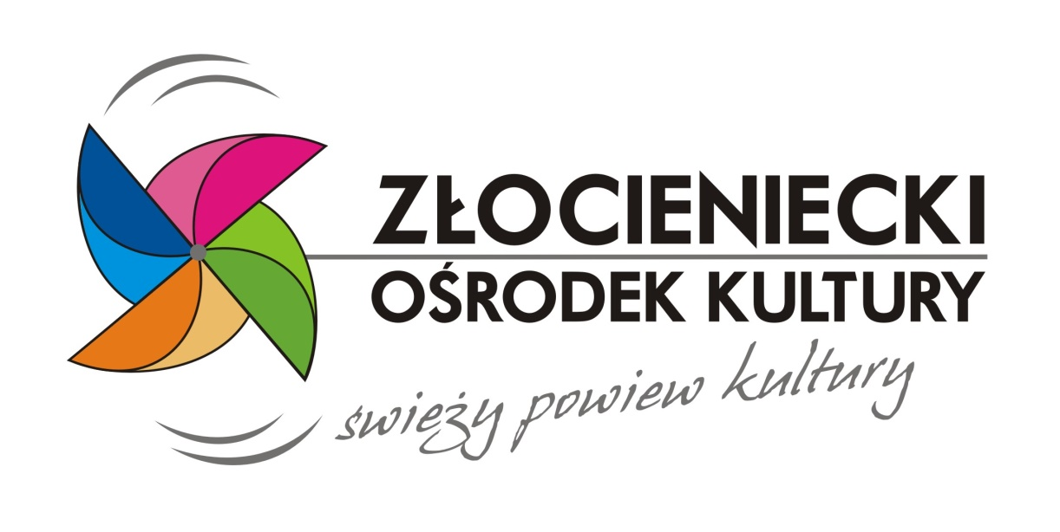

Sprawozdanie merytoryczne
z działalności
Złocienieckiego Ośrodka Kultury
za 2018 rok

Złocieniec, marzec 2019r.

AMATORSKI RUCH ARTYSTYCZNY

W ramach AMATORSKIEGO RUCHU ARTYSTYCZNEGO ZOK prowadził systematyczne zajęcia inspirujące i wspomagające twórczość artystyczną dzieci, młodzieży, dorosłych i seniorów. Zajęcia obejmowały aktywność w zakresie takich dziedzin sztuki jak: sztuki plastyczne, muzyka, taniec i teatr, i łącznie skupiały w 10 pracowniach około 200 uczestników zajęć tygodniowo. Pracownie ARA przygotowywały także pokazy pracy otwarte dla szerokiej publiczności, brały udział w lokalnych i ogólnopolskich konkursach i przeglądach oraz aktywnie włączały się i współtworzyły miejskie i gminne wydarzenia kulturalne.

SZTUKI PLASTYCZNE
Głównym celem prowadzonych zajęć plastycznych jest rozwijanie uzdolnień i zainteresowań dzieci, młodzieży, dorosłych poprzez działania w zakresie ceramiki, rysunku oraz fotografii.

PRACOWNIA CERAMICZNO-PLASTYCZNA
Instruktor plastyki, ceramiki, rysunku i malarstwa jest Elżbieta Kordek. Zajęcia odbywały się od poniedziałku do piątku w godzinach popołudniowych dla wszystkich grup wiekowych. Liczba osób uczęszczających na zajęcia do pracowni plastyczno-ceramicznej Złocienieckiego Ośrodka Kultury:
STYCZEŃ – CZERWIEC 2018
- zajęcia plastyczne - 50 osób
- zajęcia ceramiczne - 35 osoby
- ceramika dla dorosłych – 11 osób
WRZESIEŃ – GRUDZIEŃ 2018
- zajęcia plastyczne - 60 osób
- zajęcia ceramiczne - 43 osób
- ceramika dla dorosłych - 8 osób

Uczestnicy zajęć brali także udział w konkursach plastycznych lokalnych i ogólnopolskich, w tym:
- Luty 2018 r.:
Powiatowy konkurs plastyczny pt. „ Portret psa i kota” organizowany przez Weterynaryjną Praktykę Lekarską lek. wet Magdalenę Młynarską-Miernik:
II miejsce – Julia Pawłowska
III miejsce – Amelia Lenart
Wyróżnienia: Zosia Gąsiorek, Daria Kaczmarek, Ala Dopierała, Jagoda Gąsiorek, Natalia Moździerz, Aleks Sawicki
- Marzec 2018
KONKURS „PALMY I PISANKI WIELKANOCNE”. KULTURA TRADYCJI WIELKANOCNYCH W POWIECIE DRAWSKIM:
II miejsce – Aleks Sawicki
- Maj 2018 r.
POWIATOWY KONKURS PLASTYCZNY ARA „GDY BĘDĘ DOROSŁY TO ZMIENIĘ…”
W kategorii wiekowej 6- 9 lat:
Wyróżnienie – Martyna Biernacka
W kategorii wiekowej 10- 12 lat
I miejsce – Olga Padewska
W kategorii wiekowej 13- 15 lat
II miejsce – Katarzyna Susołowska

Etap wojewódzki w Świdwinie : wyróżnienie: Olga Padewska
- Listopad 2018
Ilustracja okładki tomiku „Bajkowe spotkania” XX Regionalny Przegląd Twórczości Literackiej, organizator Biblioteka Publiczna w Złocieńcu
Laureat – Katarzyna Susołowska
- Grudzień 2018 r.
XIII Ogólnopolski konkurs plastyczny pt. „Barwy lasu". Organizator konkursu: Miejsko-Gminny Ośrodek Kultury w Kaliszu Pomorskim.
I miejsce – Olga Hakh w kat. szkoły ponadgimnazjalne

PROWADZONE KONKURSY
- Konkurs – „Palmy, Pisanki Wielkanocne – kultura tradycji wielkanocnych w powiecie drawskim”
- Konkurs - „Pocztówka z mojej miejscowości ”- ARA – konkurs powiatowy
- Konkurs na „Najpiękniejszą Rodzinną Szopkę Bożonarodzeniową” – konkurs powiatowy

WSPÓLNE DZIAŁANIA
- Styczeń - Dzień Babci i Dziadka
- Luty - Ferie zimowe, animacyjne zajęcia plastyczne dla najmłodszych
- Czerwiec - Dzień Dziecka
- Czerwiec - Zakończenie zajęć w pracowni plastyczno – ceramicznej, wystawa prac dzieci
- Czerwiec - Zakończenie roku kulturalnego Amatorskiego Ruchu Artystycznego.
- Lipiec - Wakacje w mieście
- Lipiec - Warsztaty fotograficzne - reportaż, III Święto Drawy
- Wrzesień - Inauguracja roku kulturalnego ARA
- Wrzesień – Szkolenie w Akademii Łucznica – Ceramika w edukacji artystycznej i terapii – kurs III stopnia
- Październik – Warsztaty ceramiczne w Bad Segeberg, polsko-niemieckie -- koordynator
- Grudzień - Koncert, finał powiatowego konkursu na najpiękniejszą rodzinną szopkę bożonarodzeniową – koordynator
- Fotografowanie wszystkich imprez w ZOK , fotorelacja na facebooku, stronie ZOK.

STUDIUM POSTACI – RYSUNEK I MALARSTWO
Uczestnicy zajęć poznają podstawowe zagadnienia rysunkowe i malarskie w oparciu o postać ludzką. Zajęcia prowadzi Agnieszka Świerczek - absolwentka Akademii Sztuk Pięknych w Krakowie, członkini Związku Polskich Artystów Plastyków.
Zajęcia trwają 2 godziny, odbywają się we wtorki od 18:00 do 20:00 w sali baletowej. Uczestnicy pracują z modelką, przy sztalugach, na brystolach formatu 100x70cm. Od stycznia do grudnia 2018 w zajęciach brało udział 14 osób - grupa młodzieży i dorosłych. Są to osoby, które chcą rozwijać zdolności plastyczne, a także przygotowujące się do egzaminów do szkół artystycznych.
Uczestnicy poznają zasady i sposoby uchwycenia proporcji, ustawienia kompozycji, budowania bryły. Poznają również zasady posługiwania się kreską i plamą, szeroką i wąską gamą walorową oraz różnymi technikami rysunkowymi. Pracując z modelem uczymy się różnych technik rysunkowych i pracy z kolorem, rozwijamy pamięć wzrokową i umiejętności manualne poprzez obserwację obiektów i zdarzeń plastycznych, znalezienie miary, proporcji. Dodatkowo ćwiczymy samodyscyplinę, cierpliwość, wnikliwość. Nauka odbywa się poprzez udzielanie indywidualnych korekt.
W maju uczestnicy prezentują efekty swojej pracy na wystawie w Galerii na Ścianie Złocienieckiego Ośrodka Kultury.

MUZYKA

W zakresie muzyki Amatorski Ruch Artystyczny ZOK skupia pracownie: wokalną, muzyczną (wokalno-instrumentalną), chór oraz kapelę śpiewaczą Darskowiacy.

PRACOWNIA WOKALNA
Celem zajęć jest rozwijanie umiejętności wokalnych, poprawa dykcji i czystej intonacji, ćwiczenia emisji głosu poprzez zabawę, nauka rytmizacji piosnek, poznanie instrumentów perkusyjnych, strunowych i klawiszowych, rozwijanie pamięci muzycznej i podzielności uwagi, poczucia rytmu w utworach muzycznych. To również zabawy rytmiczno-muzyczne, nauka piosenek oraz prezentowanie swoich umiejętności na różnych uroczystościach, konkursach i festiwalach. Zajęcia dla zespołów wokalnych i solistów oraz zajęcia gry na pianinie prowadzi: instruktor Wioletta Krzemińska.
W ramach pracowni w 2018 roku odbywały się zajęcia w następujących grupach:
- Od stycznia do czerwca:
- Cykliczne zajęcia z grupami przedszkolnymi
- Zespół „Słoneczka” – 8 osób
- Zespół „Łobuzerki” – 8 osób
- Zespół „Chochliki” – 4 osób
- Duet wokalny – 2 osoby
- Trio wokalne – 3 osoby
- Soliści – 12 osób
- Zespół Kameralny „Dorośli” – 4 osoby

- Od września do grudnia:
- Cykliczne zajęcia z grupami przedszkolnymi
- Zespół „Słoneczka” – 16 osób
- Zespół „Łobuzerki” – 8 osób
- Zespół „Malinki” – 10 osób
- Zespół „Chochliki” – 5 osób
- Soliści – 12 osób
- Zespół Kameralny „Dorośli” – 4 osoby

Uczestnicy zajęć regularnie uczestniczyli w licznych przeglądach, festiwalach i konkursach – zarówno na szczeblu lokalnym, jak i powiatowym, wojewódzkim i ogólnopolskim. Niemal z każdego z nich wracali z nagrodami lub wyróżnieniami.

NAJWAŻNIEJSZE OSIĄGNIĘCIA W ROKU 2018:

- WYRÓŻNIENIE dla Zespołu Kameralnego „Dorośli” w I Konkursie Kolęd i Pastorałek w Złocieńcu
- I MIEJSCE dla Martyny Bartkus w III Powiatowym Przeglądzie Widowisk Kolędniczych i Jasełek, Kolęd i Pastorałek w Drawsku Pom.
- WYRÓŻNIENIE dla Leny Soroko w Ogólnopolskim Festiwalu Piosenki „Dozwolone do lat 19” w Stargardzie
- TYTUŁ LAUREATA dla Zespołu wokalnego „Chochliki” w Powiatowym Przeglądzie Solistów i Zespołów Estradowych w Drawsku Pom.
- WYRÓŻNIENIE dla Leny Soroko w Powiatowym Przeglądzie Piosenki Dziecięcej w Drawsku Pom.
- WYRÓŻNIENIE dla Małgorzaty Ścisłowskiej w Powiatowym Przeglądzie Solistów i Zespołów Estradowych w Drawsku Pom.
- WYRÓŻNIENIE dla Gabrysi Jasnowskiej w Regionalnym Festiwalu Piosenki Przyrodniczej w Kaliszu Pom.
- WYRÓŻNIENIE dla Leny Soroko w Regionalnym Festiwalu Piosenki Przyrodniczej w Kaliszu Pom.
- NOMINACJA NA II ETAP dla Leny Soroko na I Eliminacjach Ogólnopolskiego Konkursu Piosenki „Wygraj Sukces” Tarnobrzeg 2017 w Czaplinku
- NOMINACJA NA II ETAP dla Małgorzaty Ścisłowskiej na I Eliminacjach Ogólnopolskiego Konkursu Piosenki „Wygraj Sukces” Tarnobrzeg 2017 w Czaplinku
- WYRÓŻNIENIE dla Gabrysi Jasnowskiej na I Eliminacjach Ogólnopolskiego Konkursu Piosenki „Wygraj Sukces” Tarnobrzeg 2017 w Czaplinku
-WYRÓŻNIENIE dla Basi Hołubczat na I Eliminacjach Ogólnopolskiego Konkursu Piosenki „Wygraj Sukces” Tarnobrzeg 2017 w Czaplinku
- II MIEJSCE dla Zuzi Czerwińskiej w VI Powiatowym Festiwalu Piosenki Przedszkolnej w Złocieńcu
- III MIEJSCE dla Pauliny Suchońskiej w VI Powiatowym Festiwalu Piosenki Przedszkolnej w Złocieńcu
- WYRÓŻNIENIE dla Poli Soroko w VI Powiatowym Festiwalu Piosenki Przedszkolnej w Złocieńcu
- WYRÓŻNIENIE dla Małgorzaty Ścisłowskiej w II Eliminacjach do Ogólnopolskiego Konkursu Piosenki „Wygraj Sukces” Tarnobrzeg 2017 w Czaplinku
- I MIEJSCE dla Zespołu „Chochliki” w Ogólnopolskim Dziecięco-Młodzieżowym Festiwalu Piosenki o „Bursztynową Nutkę” w Trzebiatowie
- III MIEJSCE dla Leny Soroko w Ogólnopolskim Dziecięco-Młodzieżowym Festiwalu Piosenki o „Bursztynową Nutkę” w Trzebiatowie
- WYRÓŻNIENIE dla Anny Mazur w Ogólnopolskim Dziecięco-Młodzieżowym Festiwalu Piosenki o „Bursztynową Nutkę” w Trzebiatowie
- WYRÓŻNIENIE dla Małgorzaty Ścisłowskiej w Ogólnopolskim Dziecięco-Młodzieżowym Festiwalu Piosenki o „Bursztynową Nutkę” w Trzebiatowie

Ponadto uczestnicy zajęć wzięli udział w następujących wydarzeniach kulturalnych:
- Koncert z Okazji Dnia Babci i Dziadka,
- Zajęcia animacyjne w ramach ferii zimowych,
- VI Powiatowy Festiwal Piosenki Przedszkolnej w Złocieńcu,
- Koncert na zakończenie roku artystycznego ARA,
- Roczny Koncert instrumentalistów – pokaz pracy,
- Koncert na zakończenie roku artystycznego ARA,
- Wakacje z ZOK-iem,
- Impreza „Regionalne Dni Młodzieży”,
- Koncert WOŚP,
- Festyn Rodzinny organizowany przez Przedszkole Prywatne i Parafię p.w. Świętej Jadwigi Królowej,
- Dzień Dziecka,
- Warsztaty nocne dla wokalistów,
- Impreza 10-lecie Stowarzyszenia Związku Miast i Pojezierza Drawskiego,
- Impreza Obchodów 70-lecia Klubu MKS Olimp Złocieniec,
- Impreza „Święto Ogórka” w Kaliszu Pom.,
- Impreza „Święto Drawy”,
- Jarmark Bożonarodzeniowy,
- Spotkanie Wigilijne dla wokalistów,
- uświetnienie Finału Powiatowego Konkursu na Najpiękniejszą Szopkę Bożonarodzeniową,
- Złocieniecka Choinka.

Dodatkowo młodzież z sekcji wokalnej uczestniczyła wraz z instruktorem w warsztatach muzycznych w Bad Segeberg w ramach integracji polsko-niemieckiej.

CHÓR
Od listopada 2017 roku przy Złocienieckim Ośrodku Kultury działa Chór Alberta. Instruktorem zajęć jest Albert Moroz. Zajęcia odbywają się w poniedziałki i środy. Uczestniczy w nich 20 osób.
Występy w 2018 roku:
- zakończenie roku kulturalnego,
- jarmark bożonarodzeniowy (deptak w Złocieńcu),
- finał konkursu na najpiękniejszą szopkę bożonarodzeniową.

Chór wziął również udział w spotkaniu chórów w Drawsku Pomorskim.
W swoim repertuarze posiada szeroki wachlarz utworów muzycznych, od ludowych – tradycyjnych dla naszej kultury, po nowoczesne, rozrywkowe piosenki sceny polskiej i zagranicznej.

PRACOWNIA MUZYCZNA

Zajęcia muzyczne w pracowni muzycznej prowadzone są przez instruktora muzyki: Wojciecha Kucharskiego.
W roku 2018 na indywidualne zajęcia nauki gry na gitarze, instrumentach klawiszowych, instrumentach perkusyjnych oraz śpiewu uczęszczały dzieci i młodzież w wieku od 7 do 16 lat oraz osoby pełnoletnie: 21 osób w wieku 7-12 lat, 12 osób w wieku 13-16 lat, 3 osoby pełnoletnie (23 osoby uczące się gry na gitarze, 9 na instrumentach klawiszowych, 1 na instrumentach perkusyjnych, 3 śpiewu).
Podczas roku szkolnego uczniowie wzięli udział w 2 koncertach - pokazach pracy, w koncercie z okazji Dnia Babci i Dziadka oraz podczas Jarmarku Bożonarodzeniowego.
Nauka śpiewu oraz gry na gitarze i instrumentach klawiszowych odbywa się podczas indywidualnych 45 minutowych lekcji w pracowni muzycznej. Uczymy gry z nut, tabulatur, a także kształtujemy umiejętność grania improwizowanego w oparciu o akordy i skale dźwiękowe, np. akompaniament do śpiewania. Zajęcia dają możliwość poznawania podstaw muzyki, możliwości danego instrumentu muzycznego oraz przygotowują do grania i śpiewania w zespole.

TANIEC
Celem zajęć tanecznych i ruchowych jest rozwijanie zainteresowań, indywidualnych zdolności, aktywne spędzanie czasu wolnego, kształtowanie poczucia rytmu, wyobraźni muzycznej i ekspresji ruchowej oraz prezentacja twórczości na różnych konkursach, festiwalach, przeglądach i okolicznościowych wydarzeniach społeczno-kulturalnych.
Zajęcia były prowadzone przez instruktor Dzidkę Harańczyk.
Zajęcia odbywały się w następujących grupach:
- Zespół taneczny „Pinezki” grupa starsza
- Zespół taneczny „Pinezki” grupa młodsza
- Zespół taneczny „Styl” Uniwersytet III Wiek

W 2018 roku uczestnicy zajęć tanecznych brali udział m.in. w:
- Koncercie z okazji Dnia Babci i Dziadka
- Artystycznych Feriach
- Powiatowym Przeglądzie Zespołów Tanecznych
- Koncercie na zakończenie roku artystycznego
- Święto Drawy,
- koncert finałowy Wielkiej Orkiestry Świątecznej Pomocy

ORGANIZACJA IMPREZ I WYDARZEŃ KULTURALNYCH + PROMOCJA

DATA | WYDARZENIE | OPIS | MIEJSCE | ORGA-  NIZATOR | LICZBA UCZESTNI-KÓW
03.01.2018 | Złocienieckie Koło Filmowe | Spotkania w pierwszą środę miesiąca, prezentacja filmu „Italian Race” | sala kinowa | ZOK | 30
06.01.2018 | Gala Noworoczna | Gala operetkowa w wykonaniu zespołu ARTIS oraz solistów | sala kinowa | ZOK | 220
14.01.2018 | 26. Finał Wielkiej Orkiestry Świątecznej Pomocy | Koncerty i licytacje na sali widowiskowej ZOK, światełko do nieba na rynku, kwesta uliczna | Sala widowiskowa ZOK | ZOK, szef sztabu Joanna Krzoska | 500
17.01.2018 | Koncert z okazji Dnia Babci i Dziadka | Koncert w wykonaniu uczestników zajęć w ramach Amatorskiego Ruchu Artystycznego | Sala kinowa | ZOK | 220
20.01.2018 | Dyskoteka karnawałowa | Dyskoteka z koncertem na żywo zespołu „Boyfriend” | Sala widowiskowa | ZOK | 200
07.02.2018 | Złocienieckie Koło Filmowe | Projekcja filmu „Niemiłość” | sala kinowa | ZOK | 30
09.02.2018 | Wieczór kabaretowy | Występ Stanisława Tyma i kabaretu Rewers | sala kinowa | ZOK | 180
17.02.2018 | Spektakl teatralny | Bałtycki Teatr Dramatyczny – „Księżyc nad Buffalo” | Sala kinowa | ZOK | 220
27.02.2018 | Wernisaż wystawy | Wystawa malarstwa Bartłomieja Baranowskiego „Imaginacje” | Galeria na Ścianie | ZOK | Wernisaż – 100 os., wystawa – 500 osób
07.03.2018 | Złocienieckie Koło Filmowe | Projekcja filmu „W ułamku sekundy” | Sala kinowa | ZOK | 20
09.03.2018 | Festiwal Filmowy „Patrz Więcej” | Projekcje filmów dokumentalnych uczniów szkoły Wajda School; festiwal zakończony koncertem Limboskiego | sala kinowa, sala widowiskowa | ZOK | 50
17.03.2018 | Projekcja w ramach cyklu „Na żywo w kinie” | Retransmisja z The Metropolitan Opera – „Poławiacze pereł” | Sala kinowa | ZOK | 80
21.03.2018 | Finał konkursu Palmy, Pisanki Wielkanocne | Wystawa pokonkursowa prac | Galeria na ścianie | ZOK | 60, odwie-dzających: 500
23.03.2018 | Kiermasz wielkanocny | Jarmark rękodzieła i wyrobów lokalnych | Deptak | ZOK | 30 wystawców, zwiedzających: 800
04.04.2018 | Złocienieckie Koło Filmowe | Projekcja filmu „Happy end” | Sala kinowa | ZOK | 35
06-08.04.2018 | IV Festiwal Podróżniczy 16 Południk | Warsztaty plastyczne, kosmetyczne, jogi i inne; prezentacje podróżnicze, spotkania z podróżnikami, koncerty muzyczne | sala kinowa, hol kina, prac. plast.,sala baletowa, sala wido-wiskowa | ZOK | 300
20.04.2018 | Spektakl teatralny | Bałtycki Teatr Dramatyczny – spektakl „Mayday” | Sala kinowa | ZOK | 220
23.04.2018 | Spotkanie autorskie | Spotkanie autorskie z Erykiem Krasuckim – promocja książki „Historia kręci Drejdlem” | Biblioteka Publiczna | ZOK | 80
09.05.2018 | Złocienieckie Koło Filmowe | Projekcja filmu „Maria Callas” | Sala kinowa | ZOK | 25
16.05.2018 | VI Powiatowy Festiwal Piosenki Przedszkolnej | Coroczny konkurs dla przedszkolaków z naszego powiatu | sala kinowa | ZOK | 150
25.05.2018 | Dzień Działacza Kultury | Ognisko integracyjne dla lokalnych twórców i osób związanych z kulturą | Stadion miejski | ZOK | 100
01.06.2018 | Dzień dziecka | Gry i zabawy, animacje, teatr interaktywny, liczne atrakcje dla dzieci | Amfiteatr | ZOK | 400
06.06.2018 | Złocienieckie Koło Filmowe | Projekcja filmu „Zimowi bracia” | Sala kinowa | ZOK | 25
13.06.2018 | Wernisaż wystawy | Wernisaż wystawy prac dzieci i młodzieży z grup plastycznych Złocienieckiego Ośrodka Kultury – „Jedyna taka wystawa w roku” | Galeria na Ścianie | ZOK | Wernisaż – 60, odwiedzających – 600
15.06.2018 | Zakończenie roku kulturalnego | Koncert w wykonaniu uczestników zajęć w Złocienieckim Ośrodkiem Kultury, koncert w ramach Baltic Neopolis Orchestra | Sala kinowa | ZOK | 220
23.06.2018 | Noc Kupały | Pokaz walk średniowiecznych, wspólne ognisko, koncerty, teatr tancerzy ognia | Ul. Śląska | ZOK | 800
06-07.07.2018 | V Spotkania z Piosenką Turystyczną | Koncerty przy ognisku, na scenie m.in. Mikroklimat, Jurek Filar, Bractwo Wiecznego Natchnienia i inni | Wyspa Ostrów | ZOK/Jerzy Hołownia | 800
25-29.07.2018 | III Święto Drawy | Jarmark rękodzieła, barwny korowód mieszkańców, koncerty, pokazy tańca w ramach przeglądu tańca „Labirynt”, atrakcje dla dzieci i dorosłych | Amfiteatr, deptak, sala kinowa | ZOK | 4000
07.08.2018 | Wernisaż wystawy | Wernisaż wystawy fotografii Aleksandry Król-Berut „W kraju Drakuli” | Galeria na Ścianie | ZOK | Wernisaż – 60, odwiedzających – 600
21-23.08.2018 | V Złocieniec Game Festiwal | Ogólnopolski Turniej Gier Komputerowych | Sala kinowa, sala baletowa | ZOK | 220
25.08.2018 | Gminne Święto Plonów | Konkurs na najładniejsze stoisko i wieniec dożynkowy, koncerty, zabawy dla mieszkańców, dyskoteka pod chmurką | Stare Worowo, plac dozynkowy | ZOK, UM | 1000
04.09.2018 | Wernisaż wystawy | Wernisaż wystawy prac Wioletty Ślączki – „Filcaki” | Galeria na Ściacie | ZOK | Wernisaż: 80, odwiedzających – 600
05.09.2018 | Złocienieckie Koło Filmowe | Projekcja filmu „Zama” | Sala kinowa | ZOK | 35
28.09.2018 | Inauguracja roku kulturalnego – Muzyczny Piątek | Koncert legendarnego wokalisty „Dżemu” – Jacek Dewódzki Band | Sala widowiskowa | ZOK | 100
03.10.2018 | Złocienieckie Koło Filmowe | Projekcja filmu „Dogman” | Sala kinowa | ZOK | 40
20.10.2018 | Spektakl teatralny | Hanna Śleszyńska w sztuce „Judy. Wyznanie gwiazdy” | Sala kinowa | ZOK | 200
26.10.2018 | Muzyczny Piątek | Rockowo-bluesowy koncert zespołu Oil Stains | Sala widowiskowa | ZOK | 50
07.11.2018 | Złocienieckie Koło Filmowe | Projekcja filmu „Wieża. Jasny dzień” | Sala kinowa | ZOK | 30
09.11.2018 | V Złocienieckie Śpiewy Historyczne | Wspólne śpiewy mieszkańców z okazji Dnia Niepodległości; uroczystość zakończona „Polonezem dla Niepodległej” | Sala widowiskowa, Rynek | ZOK | 350
10.11.2018 | Koncert | Koncert utworów z repertuaru Agnieszki Osieckiej w wykonaniu Joanny Ewy Zawłockiej | Sala widowiskowa | ZOK | 120
11.11.2018 | Dzień Kina Polskiego | Wystawa polskich plakatów kinowych, projekcje polskich filmów w cenie promocyjnej 11 zł | Sala kinowa, Galeria na Ścianie | ZOK | 500
30.11.2018 | Muzyczny Piątek – III Andrzejki Bluesowe | Koncert zespołu Blues Junkers oraz Falkenblues. | Sala widowiskowa | ZOK | 120
5.12.2018 | Złocienieckie Koło Filmowe | Projekcja filmu „Sofia” | Sala kinowa | ZOK | 20
14.12.2018 | Jarmark Bożonarodzeniowy | Jarmark rękodzieła, występy lokalnych twórców | Deptak | ZOK | 1000
15.12.2018 | Spektakl Teatralny | Bałtycki teatr Dramatyczny – „Piosenka jest dobra na wszystko” | Sala kinowa | ZOK | 200
19.12.2018 | Wystawa pokonkursowa – szopki | Podsumowanie powiatowego konkursu na najpiękniejszą szopkę bożonarodzeniową | Galeria na Ścianie | ZOK | 350

W roku 2018 w wydarzeniach kulturalnych organizowanych przez Złocieniecki Ośrodek Kultury uczestniczyło łącznie około 20 tysięcy osób – mieszkańców Złocieńca, turystów, zaproszonych gości. Ponadto, przez cały rok w kinie Mewa realizowany był projekt „Kino Szkoła”, w ramach którego w czasie roku szkolnego co miesiąc odwiedzali nas uczniowie z przedszkoli i szkół z terenu Złocieńca, Ostrowic, Czaplinka, Świerczyny, a także z Zespołu Placówek Edukacyjno-Terapeutycznych w Bobrowie. W roku 2018 w ramach „Kino Szkoła” odwiedziło nas ok. 5000 uczniów. (Więcej na temat projektu w dziale KINO Działalność edukacyjna).
Złocieniecki Ośrodek Kultury współpracował przez cały rok z wieloma podmiotami – Starostwem Powiatowym, Urzędem Miejskim, szkołami, przedszkolami, stowarzyszeniami, przedsiębiorstwami, parafiami, grupami nieformalnymi i osobami fizycznymi. Byliśmy współorganizatorem wielu wydarzeń (np. 16 Południk, Złocienieckie Śpiewy Historyczne), obchodów świąt państwowych i religijnych (15 sierpnia, 3 maja) i innych (pośrednictwo w sprzedaży biletów, koncert zespołu Mazowsze).
Poza stałą działalnością edukacyjną, organizujemy również jednorazowe warsztaty dla dzieci i młodzieży – m.in. warsztaty wokalne, zajęcia z sensoplastyki i inne. Dodatkowo regularnie wynajmujemy nasze obiekty licznym instytucjom i firmom – stale współpracujemy z Teatrem Edukacji z Krakowa, który w naszej sali organizuje przedstawienia i spektakle interaktywne dla szkół i przedszkoli. Udostępniamy również sale stowarzyszeniom, by mogły w nich organizować swoje gale, bale i zabawy.
PROMOCJA
W celach promocyjnych podejmowane były działania typu:
- opracowanie graficzne plakatów, ulotek, folderów, dyplomów, zaproszeń i kartek okolicznościowych (ponad 150 projektów),
- wydruk i kolportaż plakatów (ok. 4000 szt.),
- wydruk i dystrybucja ulotek (ok. 6 tys. szt),
- wydruk zaproszeń (ok. 1000 szt.),
- wydruk i instalacja banerów promujących najważniejsze wydarzenia kulturalne (Święto Drawy, 16 Południk, dożynki) – łącznie wydrukowaliśmy ponad 100 m2 banerów,
- wydruk folderów promocyjnych – III Święto Drawy – 1000 szt.
- promocja seansów filmowych,
- zakup i dystrybucja gadżetów promocyjnych z logo ZOK i Święta Drawy – 1000 szt.
- stoisko promocyjne ZOK podczas głównych imprez – Święta Drawy i Gminnego Święta Plonów,
- stała współpraca w mediami lokalnymi – regularny newsletter do wszystkich lokalnych redakcji z informacjami o wydarzeniach,
- umowa barterowa z Gawex Media – promowanie naszych działań na portalu www Gawexu oraz w programie „Oko na kulturę”,
- nieustanna aktualizacja strony internetowej Złocienieckiego Ośrodka Kultury oraz profilu Facebook,
- zakładanie i aktualizacja wydarzeń na portalach społecznościowych promujących nasze działania kulturalne (Facebook, Evensi i inne),
- opracowanie i prezentacja materiałów audiowizualnych zapowiadających wydarzenia przed projekcjami kinowymi (zaproszenie na Festiwal Podróżniczy, Święto Drawy, teatr i inne),
- współpracę w zakresie promocji z Urzędem Miejskim – aktualizowanie kalendarza na stronie UM o wydarzenia organizowane przez Złocieniecki Ośrodek Kultury, zaproszenia na ważniejsze wydarzenia za pośrednictwem serwisu sms Gminy,
- preferencyjne ceny biletów – zniżki dla uczniów, studentów, emerytów, słuchaczy Uniwersytetu Trzeciego Wieku, bilety grupowe,
- karnety do kina, karnety na wydarzenia kulturalne dla pracowników dużych firm (Kabel Technik Polska), karnety okolicznościowe.

SPRAWOZDANIE Z DZIAŁALNOŚCI ŚWIETLIC WIEJSKICH I REALIZOWANYCH PROJEKTÓW W 2018 ROKU

Złocieniecki Ośrodek Kultury do września 2018 roku prowadził działalność merytoryczną w dziewięciu świetlicach wiejskich. Średnia liczba dzieci i młodzieży korzystających ze świetlic wiejskich kształtuje się między 5 a 16 osób dziennie. Są to szacunkowe dane zbierane przez pracowników obsługi świetlicy wiejskiej.
W październiku w świetlicy wiejskiej w Kosobudach gmina Złocieniec rozpoczęła remont budynku, stąd na prośbę rodziców na czas trwania remontu działania dla dzieci z Kosobud przenieśliśmy do Rzęśnicy.
W świetlicach wiejskich animujemy na podstawie opracowanego planu pracy świetlicy wiejskiej. Plan obejmuje różnego rodzaju aktywności związane z wizytami studyjnymi, spotkaniami i warsztatami, udziałem w programach dotacyjnych, organizacją warsztatów tematycznych, pogadanek i spotkań profilaktycznych oraz realizacją zaplanowanych działań wynikających, m.in. z rocznego kalendarza świąt.
Stałe zajęcia świetlicowe prowadzimy od wtorku do soboty w godzinach popołudniowych, okazjonalnie w dni świąteczne i wolne od pracy. Oprócz stałych zajęć przygotowywane są wydarzenia okolicznościowe wynikające z rocznego kalendarza.
Korzystającym ze świetlicy proponujemy uczestnictwo w różnorodnych formach zajęć,
tj. zajęcia edukacyjne rozwijające uzdolnienia i zainteresowania artystyczne dzieci, młodzieży i dorosłych poprzez różnorodne działania plastyczne, ceramiczne, wokalne, muzyczne, teatralne i taneczne; zajęcia rekreacyjno-ruchowe, w tym zabawy na świeżym powietrzu, zabawy w grupach, drużynowe turnieje sprawnościowe, konkurencje sportowe, gry i zabawy integracyjne.
W 2018 roku wprowadziliśmy w każdej świetlicy dzienniki zajęć, dokumentujące obecność podczas prowadzonych działań.
Udało się nam również przeprowadzić działania projektowe związane z trzema programami: Dom Kultury+ Inicjatywy lokalne Narodowego Centrum Kultury, Erasmus+ Unii Europejskiej i Działaj lokalnie Polsko-Amerykańskiej Fundacji Wolności.
Celem pierwszego było odkrywanie i wspieranie oddolnych inicjatyw kulturotwórczych realizowanych przez mieszkańców gminy Złocieniec. Podstawowymi założeniami była realizacja takich inicjatyw, które najlepiej odpowiadały na potrzeby mieszkańców kierując swoje działania do określonej grupy odbiorców i służąc jednocześnie całej społeczności. Miały międzypokoleniowy charakter i były realizowane w oparciu o lokalne dziedzictwo kulturowe, tradycję i historię lokalną. Wyróżniały się otwartością i dostępnością działań oraz angażowały osoby niebędące wcześniej czynnymi uczestnikami tworzenia kultury. To również takie inicjatywy, które dotyczyły działań związanych z poprawą estetyki i wizerunku wsi lub działań tematycznych prowadzonych w przestrzeniach ważnych dla mieszkańców. Najlepiej powyższe założenia spełniło siedem inicjatyw, które wybrane zostały przez komisję konkursową do realizacji w drugiej części programu:
1. Plac zabawa „Pod lipami”, grupy „Lipne mamuśki” z Lubieszewa,
2. Stawno pięknymi skarpami usłane, grupy „Stawieńskie dziewuchy”,
3. Zaczarowany plac zabaw, grupy „Szalone trio” z Bobrowa,
4. Głębinowe piękno Cieszyna, grupy zwariowanych i aktywnych mieszkanek z Cieszyna,
5. Okiem fotoreportera, grupy „Warniłężanki”,
6. Rzęśnica i okolice w obiektywie, grupy „mieszkańcy Rzęśnicy”,
7. Staroworowski mural – grupy miłośników Starego Worowa.

Dzięki współpracy z Chrześcijańską Służbą Charytatywną w ramach Erasmus+ udało się nam zorganizować trzy projekty współpracy:
- W kwietniu projekt „Peace by piece - spotkanie kultur” - było to spotkanie w świetlicy wiejskiej w Lubieszewie, które spędziliśmy razem z uczestnikami z Palestyny, Grecji, Ukrainy, Austrii i Polski na wspólnych grach i zabawach integracyjnych oraz warsztatach teatralnych.
- W maju w świetlicy wiejskiej w Bobrowie gościliśmy uczestników programu z takich krajów jak Bułgaria, Macedonia, Włochy, Węgry i Polska. Ponad czterogodzinne spotkanie upłynęło nam na wspólnych grach i zabawach integracyjnych. Bawiliśmy się w takie zespołowe gry jak „Frozen”, czy „Numbers”. Był to również czas, który spędziliśmy na ciekawych rozmowach. Nasi goście zamienili świetlicę w objazdową, żywą bibliotekę. I tak, ze specjalnie przygotowanej recepcji wypożyczaliśmy książki, których autorzy opowiadali niezwykłe historie dotyczące marzeń, podróży czy osobistych przeżyć.
W październiku razem z trzema świetlicami wiejskimi w Rzęśnicy, Darskowie i Stawnie uczestniczyliśmy w warsztatach międzykulturowych dotyczących ekologii i ochrony środowiska. Warsztaty prowadziła młodzież z 5 różnych krajów: Tunezji, Serbii, Gruzji, Włoch oraz Polski. Wszystkie spotkania były świetną okazją do nawiązania nowych znajomości
i rozwijania umiejętności językowych.

W ramach programu Działaj lokalnie zrealizowaliśmy dwa działania, którymi objęliśmy wszystkie świetlice wiejskie. Był to objazdowy letni teatrzyk promyczkowy prowadzony przez Elżbietę Frankowską. Gościnnie wystąpił również teatr LAB.irynt Macieja Łukaszewicza oraz teatrzyk "Wesołe Moliki” działający w Bibliotece Publicznej w Złocieńcu. Spotkania teatralne organizowaliśmy do końca czerwca w Bobrowie, Cieszynie, Starym Worowie, Kosobudach, Rzęśnicy i Lubieszewie. Drugie realizowane działanie to „Sekretne życie Drawy”, którego głównym celem było zainicjowanie współpracy i pobudzenie aspiracji artystycznych mieszkańców Złocieńca. To trzymiesięczne działania artystyczne, których celem było pobudzanie aspiracji rozwojowych mieszkańców Złocieńca.
W ramach projektu w lipcu przeprowadziliśmy warsztaty malarskie - malowanie obrazów wielkoformatowych o wymiarach 2x3m pod wspólnym tytułem "Sekretne życie Drawy". Obrazy pokazaliśmy na plenerowej wystawie nad Drawą na przełomie lipca i sierpnia. Uroczystym wernisażem w plenerze otworzyliśmy wystawę, która była spotkaniem twórców i mieszkańców. Plenerowa wystawa nad Drawą trwała do końca sierpnia. Miejscem prezentacji obrazów wielkoformatowych były dachy infrastruktury turystycznej, która znajduje się na polu biwakowym przy rzece Drawie.
„Akcja szablon” to warsztaty plastyczne z techniki graficznej jaką jest szablon. Warsztaty realizowaliśmy w wrześniu i październiku. Program warsztatów obejmował miedzy innymi naukę wykonania matrycy i wykonanie odbitki za pomocą własnoręcznie przygotowanego szablonu.
Spotkania warsztatowe zorganizowaliśmy w siedzibie Złocienieckiego Ośrodka Kultury.
Akcję podsumowaliśmy objazdowym wernisażem prac, który organizowaliśmy w świetlicach wiejskich w Bobrowie, Cieszynie, Darskowie, Lubieszewie, Rzęśnicy, Starym Worowie, Stawnie i Warniłęgu.

DZIAŁALNOŚĆ ŚWIETLIC WIEJSKICH W 2018 ROKU

BOBROWO
Średnia liczba dzieci i młodzieży korzystających ze świetlicy wiejskiej w Bobrowie to 12 osób. Podczas wspólnie spędzonego czasu dzieci, młodzież i dorośli rozwijają swoje talenty i zdolności. W styczniu podczas zajęć plastycznych, turnieju tenisa stołowego, warsztatów masy solnej i celebrowania święta z okazji Dnia Babci i Dziadka. W lutym zorganizowaliśmy zabawę walentynkową, turniej drużynowy w piłkarzyki oraz warsztaty wykonania serduszek przy pomocy włóczki i gwoździ. W marcu i kwietniu przygotowaliśmy imprezę okolicznościową z okazji Dnia Kobiet, warsztaty tworzenia witrażowych dekoracji, ozdób wielkanocnych z masy solnej, wykonania palmy wielkanocnej oraz wzięliśmy udział w kiermaszu wielkanocnym.
W maju zorganizowaliśmy spotkanie warsztatowe dla uczestników projektu Złocienieckie Inicjatywy Lokalne 2018, gościliśmy uczestników z Bułgarii, Macedonii, Włoch, Węgier
i Polski. W czerwcu zorganizowaliśmy gry i zabawy dla dzieci z okazji Dnia Dziecka, letni Teatrzyk Promyczkowy. W czasie wakacji prowadziliśmy zajęcia plastyczne, warsztaty tworzenia obrazów z kamieni, łapaczy chmur. To również czas przygotowań do dożynek, zbierania kłosów zbóż i gromadzenia eksponatów na stoisko dożynkowe.
Jesienią zrealizowaliśmy projekt zaczarowanego placu zabaw, wystawy prac plastycznych uczestników projektu z „Akcji szablon”. W listopadzie wykonaliśmy prace plastyczne do kalendarza 2019, przygotowaliśmy zabawę andrzejkową z wróżbami, grami i zabawami. Grudzień to czas zabawy mikołajkowej, warsztatów rysowania węglem, przygotowaliśmy prace i ozdoby świąteczne do kiermaszu bożonarodzeniowego.

CIESZYNO
W świetlicy wiejskiej w Cieszynie zorganizowaliśmy różnorodne warsztaty, imprezy
i spotkania okolicznościowe. W styczniu przygotowaliśmy inscenizację wiejskich jasełek i wspólne kolędowanie. W lutym przeprowadziliśmy warsztaty dla dzieci i dorosłych tworzenia słoikowych lampionów. W marcu przygotowaliśmy spotkanie z okazji Dnia Kobiet, warsztaty tworzenia wiosenno-wielkanocnych stroików, palm i jajek wielkanocnych. W kwietniu spotkaliśmy się z mieszkańcami w ramach wspólnych działań projektowych, pomalowaliśmy i ozdabialiśmy doniczki, donice i osłony. W maju przygotowaliśmy upominki i laurki dla mam, warsztaty plastyczne i dekorowanie okien. Czas wakacji to czas zbierania zboża, kwiatów, traw i ziół do wieńca, wycieczek pieszych, festynu wiejskiego, meczu piłki nożnej o puchar prezesa koła łowieckiego Żbik, gier i konkursów, degustacji ciast i potraw oraz wspólnej biesiady. W dożynkach w Starym Worowie zajęliśmy III miejsce w konkursie na najładniejszy wieniec dożynkowy. Jesienią realizowaliśmy projekt głębinowego piękna Cieszyna, malując mural i przygotowując uroczysty finał projektu. W listopadzie wymienialiśmy się doświadczeniami dotyczącymi obsługi komputera przez osoby starsze. W grudniu zorganizowaliśmy zabawę i rozdawanie paczek oraz spotkanie z Mikołajem, warsztaty z myśliwskiego gotowania, konkursy i pokazy przyrządzania potraw myśliwskich i degustacja.
Średnia liczba uczestników zajęć to 5 osób w wieku od 5 do 14 lat.

DARSKOWO
W świetlicy wiejskiej w Darskowie wspólnie z młodszymi i starszymi mieszkańcami realizowaliśmy różne działania animacyjne. W styczniu pracowaliśmy nad pokazem talentów, feriami zimowymi, warsztatami z masy solnej, karaoke, kalamburami i kołem fortuny. Rozpoczęliśmy współpracę z Domem Pomocy Społecznej w Darskowie uczestnicząc w warsztatach artystycznych. W lutym organizowaliśmy kulinarne piątki, zajęcia zumby, walentynkową zabawę oraz cykliczne zajęcia manualne. W marcu Dzień Kobiet
i przygotowania do przywitania wiosny. W kwietniu zagospodarowaliśmy przestrzeń przy świetlicy na kwiatowy i warzywny ogród, zorganizowaliśmy wycieczkę rowerową, uczestniczyliśmy w porządkach na ternie wsi. W maju prowadziliśmy cykliczne zajęcia manualne oraz przygotowaliśmy się do Dnia Mamy. Czas letni spędzaliśmy na zajęciach plastycznych, ruchowych, organizowaliśmy rajd rowerowy, ognisko integracyjne, zbieraliśmy zboża i budowaliśmy dożynkowy wieniec. W czasie jesiennym od września do listopada na świetlicy odrabialiśmy lekcje, budowaliśmy kreatywne domki z kartonów, przygotowaliśmy kącik zabaw dla najmłodszych mieszkańców wsi, tworzyliśmy gniotki, ozdabialiśmy świetlicowe drzewo ręcznymi pracami wykonanymi przez dzieci, tworzyliśmy lampiony z dyni, stroiki świąteczne, łapacze snów, leśną platformę, przygotowaliśmy zabawę andrzejkową. Grudzień to czas przygotowania jasełek wraz z dziećmi z domu dziecka w Drawsku Pom., szykowanie wypieków, dekoracji na jarmark bożonarodzeniowy i pożegnanie starego roku grami i zabawą.
Średnia liczba dzieci i młodzieży korzystających ze świetlicy wiejskiej w Darskowie to 16 osób.

KOSOBUDY
Działania animacyjne w świetlicy wiejskiej w Kosobudach prowadziliśmy od stycznia do końca września. Od października, na prośbę rodziców, na czas remontu zajęcia dla dzieci z Kosobud zorganizowaliśmy w Rzęśnicy. W styczniu udało się nam zorganizować zabawę integracyjną na lepsze poznanie, zabawę choinkową, spotkanie z okazji Dnia Babci i Dziadka, to również zajęcia kulinarne, plastyczne, manualne, tj. wykonanie masy solnej, piasku kinetycznego. Podczas ferii pogadanka na temat bezpieczeństwa, warsztaty tworzenia świec, warsztaty decoupage, wyjazd do kina „Mewa” na film Paddington 2, gry i zabawy stolikowe oraz zabawy terenowe. W lutym zorganizowaliśmy zabawę walentynkową, zajęcia plastyczne z wykorzystaniem farb i ścinków materiałów, bibuły (wykonanie kwiatów), wykonanie serduszek, amorków, skrzyni na laurki walentynkowe, gry i zabawy stolikowe i terenowe, pogadanki na trudne tematy, pomoc przy odrabianiu lekcji, zajęcia taneczne i przygotowanie programu artystycznego na uroczystość z okazji Dnia Kobiet. W marcu występy artystyczne w wykonaniu dzieci ze świetlicy wiejskiej, tworzenie zajączków z włóczki, skarpet, przygotowania do kiermaszu wielkanocnego. W kwietniu zorganizowaliśmy spotkanie o kosmetykach Avon, ognisko integracyjne w Rzęśnicy, stworzyliśmy kącik warzywno-owocowy w ogrodzie, zajęcia sportowe na świeżym powietrzu, zajęcia plastyczne i tworzenie motylków i biedronek, zabawy i gry stolikowe oraz zabawy terenowe, dekoracja świetlicy w wiosenne barwy. W maju zorganizowaliśmy zajęcia plastyczne z okazji święta flagi, malowanie tęczy na ścianie, wykonanie ZOO z butelek plastikowych, wykonanie rysunków, obrazów, zajęcia taneczne, spacery oraz zabawy na świeżym powietrzu, wycieczka integracyjna do Darskowa- zabawa z chustą animacyjną, ognisko, karaoke, warsztaty tworzenia piniaty oraz przygotowania do uroczystości z okazji Dnia Mamy. W czerwcu wzięliśmy udział w Dniu Dziecka w Złocieńcu, przygotowaliśmy również Dzień Dziecka w Kosobudach. Z okazji Międzynarodowego Dnia Zapobiegania Narkomanii przygotowaliśmy pogadankę i wykonaliśmy prace plastyczne. W czasie wakacji zorganizowaliśmy zajęcia plastyczne, fotograficzne, manualne, muzyczne, taneczne, kulinarne, zabawy ruchowe na świeżym powietrzu, spacery po okolicy, tworzenie bransoletek, łapaczy snów, żaglówek, zmiana wystroju świetlicy na wakacyjny - morski. Wzięliśmy udział w dożynkach gminnych.
We wrześniu tworzyliśmy dekorację świetlicy oraz jesiennych stroików, festyn z okazji Dnia Ziemniaka, zajęcia kulinarne, plastyczne, zajęcia integracyjne z tworzenia kwiatów z krepiny, zajęcia pierwszej pomocy oraz postępowania przy zatruciu tlenkiem węgla.
W październiku przenieśliśmy działania na świetlicę wiejską w Rzęśnicy. Były to zajęcia plastyczne o tematyce jesiennej, zajęcia z okazji Dnia Uśmiechu, wystawa z „Akcji szablon”, udział w spotkaniu z międzynarodową grupą z programu Erasmus+ w Darskowie, warsztaty slime, zabawa halloween, gry i zabawy stolikowe. W listopadzie przygotowaliśmy zajęcia z okazji międzynarodowego Dnia Postaci z Bajek, zabawy manualne z wykorzystaniem mas, przygotowania do obchodów 100 rocznicy Odzyskania Niepodległości, zajęcia plastyczne, gry i zabawy stolikowe oraz sportowe i przygotowania do zabawy andrzejkowej.
W grudniu przygotowaliśmy ozdoby choinkowe, mikołajki, wzięliśmy udział w jarmarku bożonarodzeniowym.
Średnia liczba dzieci i młodzieży korzystających ze świetlicy wiejskiej w Kosobudach to 11 osób, w przedziale wiekowym od lat 4 do lat 70.

LUBIESZEWO
W świetlicy wiejskiej w Lubieszewie działania styczniowe rozpoczęliśmy od turnieju tenisa stołowego o puchar sołtysa. Zorganizowaliśmy zabawę mikołajkową, Dzień Babci i Dziadka.
W lutym zorganizowaliśmy warsztaty z wikliny papierowej, decoupage, sportowe, tworzenia kwiatów z krepiny, zabawę walentynkową. W marcu tworzyliśmy wiosenne ozdoby, przygotowaliśmy się do kiermaszu wielkanocnego, stroiki na konkurs. W kwietniu przygotowaliśmy świątecznie ozdoby, malowanie pejzaży na szkle, decoupage, gry i zabawy na świeżym powietrzu. W maju przygotowaliśmy wierszyki, laurki i upominki z okazji dnia matki, warsztaty farbą malowane rodzinne portrety, wiosenne pejzaże z mokrej bibuły. Czerwiec to czas gier i zabaw z okazji Dnia Dziecka, warsztaty plastelinowe, malowanie kamiennych biedronek, pomoc przy sprzątaniu wiejskiej plaży, sadzenie kwiatów. Czas wakacji to moment kiedy zbieramy zboża i kwiaty, wyplatamy wieniec dożynkowy oraz gromadzimy eksponaty na stoisko dożynkowe. Przeprowadziliśmy warsztaty tworzenia kwiatów z krepiny, kwiatów ze słomy, sznurkowych bransoletek oraz zabawy ruchowe na świeżym powietrzu. Jesienią realizowaliśmy projekt „Plac zabaw pod lipami”, gościliśmy młodzież z Polski, Grecji, Finlandii, Tunezji, Serbii, Włoch, przeprowadziliśmy „Akcję znicz” dla zapomnianych, warsztaty przygotowania karmników dla ptaków, decoupage i zabawę andrzejkową. W grudniu wzięliśmy udział w kiermaszu bożonarodzeniowym, w pracach do kalendarza, stroiliśmy świetlicę, zorganizowaliśmy warsztaty tworzenia łańcuchów z bibuły, świąteczne kalambury, gry i zabawy, wspólne śpiewanie świątecznych piosenek i kolęd oraz minisylwester dla dzieci.
Średnia liczba dzieci i młodzieży korzystających ze świetlicy wiejskiej w Lubieszewie to
9 osób.

RZĘŚNICA
W minionym roku w świetlicy wiejskiej w Rzęśnicy w styczniu przeprowadziliśmy pogadanki z dziećmi i młodzieżą na temat kultury osobistej, zorganizowaliśmy Dzień Babci i Dziadka przy cieście i herbacie, w tym wykonaliśmy karty, kwiaty z bibuły, które wręczyliśmy podczas spotkania. W lutym przeprowadziliśmy zajęcia plastyczne dotyczące zdrowej żywności, tworzenia dekoracji walentynkowych, czytaliśmy bajki i opowiadania. W marcu przygotowaliśmy Dzień Kobiet, warsztaty robienia kwiatów z bibuły, palm i dekoracji do świąt wielkanocnych oraz wzięliśmy udział w jarmarku. W kwietniu podczas zajęć plastycznych rysowaliśmy, wycinaliśmy i ozdabialiśmy motylki, zorganizowaliśmy rozgrywki planszowe i zajęcia decoupage. W maju przygotowaliśmy dekorację świetlicy z okazji rocznicy uchwalenia konstytucji 3 maja, wzięliśmy udział w wyciecze integracyjnej do świetlicy wiejskiej w Darskowie, sadziliśmy kwiaty, przygotowaliśmy laurki z okazji Dnia Mamy. W czerwcu przygotowaliśmy konkursy, upominki z okazji Dnia Dziecka oraz festynu rodzinnego i porządkowaliśmy teren wokół świetlicy. Podczas wakacji zbieraliśmy kwiaty, trawy i zboża na dożynkowy wieniec, prowadziliśmy zabawy integracyjne na świeżym powietrzu, przygotowaliśmy się do jarmarku podczas Święta Drawy. Jesień to czas integracji z uczestnikami wymiany młodzieżowej w ramach projektu Erasmus+, organizowania wystawy z „Akcji szablon”, tworzenia dekoracji z jesiennych darów lasu. Zorganizowaliśmy zabawę andrzejkową z konkursami i poczęstunkiem. W grudniu szykowaliśmy świąteczną choinkę i zmienialiśmy wystrój świetlicy. To czas przygotowań do zabawy mikołajkowej, jarmarku bożonarodzeniowego i spotkania wigilijnego.
Średnia liczba dzieci i młodzieży korzystających ze świetlicy wiejskiej w Rzęśnicy to 6 osób.

STARE WOROWO
Tradycją jest, że Nowy Rok witamy zabawą sylwestrową. Styczeń to miesiąc poświęcony naszym babciom i dziadkom z tej okazji zorganizowaliśmy uroczystość na cześć ich święta, rozdając małe prezenciki wykonane przez wnuczęta. Luty jest miesiącem zakochanych więc przygotowaliśmy kartki dla walentynek. W marcu robiliśmy palmy i pisanki na konkurs oraz uczestniczyliśmy w jarmarku wielkanocnym. W marcu obchodziliśmy także Dzień Kobiet organizowany przez męską część mieszkańców naszej miejscowości. W maju dzieci robiły laurki z okazji Dnia Matki. Napisaliśmy też projekt na wykonanie muralu. W czerwcu zorganizowaliśmy festyn rodzinny dla dzieci, rodziców i mieszkańców z konkursami, nagrodami i zabawą. Lipiec był miesiącem bardzo pracowitym, bo jeździliśmy po zboże, suche trawy, kwiaty do wieńca. W sierpniu wyplataliśmy wieniec na dożynki, których byliśmy gospodarzem. Zajęliśmy pierwsze miejsce w konkursie na najładniejszy wieniec dożynkowy. Jesienią realizowaliśmy projekt staroworowskiego muralu z uroczystym zakończeniem projektu i otwarciem muralu, porządkowaliśmy groby i zapaliliśmy znicze.
W grudniu wypiekaliśmy domowe ciasta, serniki, makowce i baby drożdżowe, przygotowaliśmy stroiki i ozdoby na choinkę. Uczestniczyliśmy w jarmarku bożonarodzeniowym.
Średnia liczba dzieci i młodzieży korzystających ze świetlicy wiejskiej w Starym Worowie to
6 osób, wieku od 6 do 16 lat.

STAWNO
W świetlicy wiejskiej w Stawnie w styczniu zorganizowaliśmy warsztaty z masy solnej, tworzenia mydełek. Z okazji Dnia Babci i Dziadka wykonaliśmy upominki, które wręczyliśmy podczas wieczorku. W lutym zorganizowaliśmy warsztaty tworzenia serduszek z filcu, krokusów z krempliny oraz tkania. W marcu malowaliśmy farbami, robiliśmy figurki z plasteliny, przygotowaliśmy marzannę i zdobiliśmy słoiki technika decoupage. W kwietniu przygotowaliśmy pogadanki na temat trzeźwości, wyprawę do lasu w poszukiwaniu skarbów wiosny. W maju sadziliśmy kwiaty na skalniku przy świetlicy, robiliśmy kwiaty z rajstop na dzień matki. W czerwcu zorganizowaliśmy wyjazd do Złocieńca z okazji Dnia Dziecka, tydzień tkacki na małych krosnach oraz warsztaty robienia kwiatów z rajstop i drucika. Podczas wakacji przygotowaliśmy warsztaty robienia bransoletek ze słomek, robienia łapaczy snów, gry i zabawy na świeżym powietrzu, wyprawy i segregację kłosów zbóż, wykonanie wieńca dożynkowego oraz zbieranie plonów na stoisko. Wrzesień to czas jesiennych porządków, zajęć wokalnych i teatrzyku kukiełek. W październiku gościliśmy młodzież z programu Erasmus+ w ramach spotkania kultur z Tunezji, Polski, Serbii, Gruzji oraz Włoch, objazdowy wernisaż prac „Akcji szablon”, zbieraliśmy jesienne dary natury, z których tworzyliśmy kasztanowe ludziki i zwierzęta. W listopadzie zorganizowaliśmy warsztaty rysowania świecą, rozgrywki tenisa stołowego, zajęcia plastyczne na konkurs ,,Kalendarz 2019”. Do końca listopada realizowaliśmy inicjatywę związaną z poprawą estetyki Stawna.
W ramach projektu zorganizowaliśmy warsztaty malowania kamieni. W grudniu przygotowaliśmy się do udziału w jarmarku bożonarodzeniowym oraz tworzyliśmy świąteczne kartki i ozdoby.
Średnia liczba dzieci i młodzieży korzystających ze świetlicy wiejskiej w Stawnie to 6 dzieci, w wieku 5-16 lat i 5 osób dorosłych.

WARNIŁĘG
Styczniowe działania w świetlicy wiejskiej w Warniłęgu to ekomalowanie obrazu kolorowymi zakrętkami od butelek plastikowych, bal przebierańców z konkursami i zabawami integracyjnymi. W lutym przygotowaliśmy wielkanocne stroiki w ramach warsztatów dla dorosłych, zajęcia artystyczne dla dzieci i tworzenie zwierząt z płyt CD, malowanie drewnianych kredek, układanie przestrzennych puzzli. W marcu wspólnie świętowaliśmy Dzień Kobiet, przeprowadziliśmy zajęcia plastyczne i wykonaliśmy kartki świąteczne, jajka tekturowe do zawieszania w oknach, kolorowe motyle z wykorzystaniem rolek po ręcznikach papierowych, wiosenne ptaszki - zawieszki do okien, zajączki wielkanocne z kartonu i wycinanek. Wykonaliśmy palmę wielkanocną na konkurs (zdobyliśmy III miejsce), wzięliśmy udział w jarmarku wielkanocnym. W kwietniu przygotowaliśmy zajęcia plastyczne i wykonaliśmy biedronki i inne wiosenne stworki. W maju w ramach zajęć plastycznych wykonaliśmy papierowe stonogi, kolorowe kwiatki, małe zielone żabki, przygotowaliśmy ramę weselną oraz prowadziliśmy rozgrywki w gry stolikowe. W czerwcu przygotowaliśmy Dzień Dziecka i zabawy integracyjne na placu zabaw. Podczas wakacji w świetlicy prowadziliśmy zajęcia plastyczne z wykorzystaniem „Małego artysty”, warsztaty tworzenia bransoletek, breloków do kluczy. To czas zbierania zbóż i traw do przygotowania wieńca dożynkowego, przygotowania stoiska dożynkowego i udział w dożynkach gminnych. We wrześniu podczas wycieczek po okolicy zbieraliśmy materiały do zajęć plastycznych, zorganizowaliśmy warsztaty fotograficzne w ramach inicjatywy lokalnej, którą zgłosiliśmy do projektu Narodowego Centrum Kultury. Jesienią kontynuowaliśmy projekt warsztatów fotograficznych, zorganizowaliśmy spotkanie podsumowujące działania projektowe realizowane przez nieformalne grupy z sołectw gminy Złocieniec dofinansowane przez Narodowe Centrum Kultury z programu Dom kultury+ Inicjatywy lokalne. Przygotowaliśmy piernikowy kalendarz adwentowy i uzbroiliśmy krosno tkackie. W grudniu przygotowaliśmy ozdoby świąteczne - świeczniki z gipsu, spotkanie z Mikołajem i zabawy integracyjne, wykonaliśmy ilustracje do kalendarza na 2019 rok, wzięliśmy udział w jarmarku bożonarodzeniowym.
Średnia liczba dzieci i młodzieży korzystających ze świetlicy wiejskiej w Warniłęgu to 6 osób, w wieku od 5 do 12 lat.

REALIZOWANE PROJEKTY

Program Bardzo Młoda Kultura 2016-2018 Narodowego Centrum Kultury

Złocieniecki Ośrodek Kultury został wojewódzkim operatorem projektu „EKDUS – edukacja kulturowa dla umiejętności społecznych”. Był to trzyletni projekt realizowany na podstawie podpisanej umowy nr 08/2016/BMK. W 2018 roku otrzymaliśmy dofinansowanie z Narodowego Centrum Kultury w wysokości 100 tys. zł.
Głównym celem programu Bardzo Młoda Kultura było wspieranie edukacji kulturowej
w Polsce. EKDUS jest platformą wymiany doświadczeń między przedstawicielami organizacji pozarządowych, instytucji kultury, szkół, władzami samorządowymi, artystami, nauczycielami, rodzicami i opiekunami dzieci i młodzieży. Obejmuje 4 działania: diagnozę, działania organizacyjne, informacyjne oraz integracyjne, działania szkoleniowe oraz regranting.
- Badania diagnostyczne i ewaluacyjne.
W ramach badań analizowano trend uczestnictwa w projekcie osób działających intensywnie w lokalnej w skali. Przez trzy lata realizacji projektu EKDUS udało się wypracować optymalny sposób organizacji warsztatów, łączących wg badanych wartość spotkania z innymi z możliwością poszerzania własnych kompetencji.
Regranting w projekcie ma charakter działań profesjonalnych. Dla ok. 36% projekt w
EKDUS-ie był pierwszym, w którym składano wniosek o dofinansowanie. Posiadane przez uczestników doświadczenie przełożyło się na m. in. mało krytyczne oceny dotyczące planowania własnego działania (większość badanych wskazała, że realizowany projekt zaplanowałaby podobnie). Być może należałoby w przyszłych edycjach wyraźniej zachęcać uczestników do działań niekonwencjonalnych. Zakładane rezultaty zostały osiągnięte.

- Działania organizacyjne, informacyjne oraz integracyjne.
Prowadzono działania sieciujące (poprzez spotkania informacyjne, konferencję i seminaria) - w sumie 11 działań tego typu. Współpraca partnerów instytucjonalnych projektu realizowana była m.in. poprzez spotkania Zespołu Sterującego. Kontynuowaliśmy współpracę z kluczowymi instytucjami w regionie: Kuratorium Oświaty w Szczecinie, Centrum Kształcenia Nauczycieli w Koszalinie, Zachodniopomorskim Centrum Doskonalenia Nauczycieli, Szczecińskim Inkubatorem Kultury.
Zaprezentowaliśmy projekt studentom animacji kulturalnej Uniwersytetu Szczecińskiego. Zorganizowano spotkanie informacyjne dla mediów - podsumowujące projekt.
O planowanych i zrealizowanych w ramach EKDUS-a działaniach informowaliśmy na witrynie internetowej www.ekdus.pl i fanpage’ach. Opracowano dwa wydawnictwa z informacjami o realizowanych działaniach - warsztatach i inicjatywach. Zakładane rezultaty zostały osiągnięte.

- Działania szkoleniowe
Warsztaty realizowane w roku 2018 były kontynuacją wypracowanej metody. Miały bardziej charakter spotkań i doświadczeń, niż nauki posługiwania się nowymi narzędziami. Przez uczestników były oceniane, jako inspirujące, motywujące do działania, zachęcające do kreatywności. Ich efektem było tworzenie relacji, łączenie osób. Zrealizowano zaplanowaną liczbę warsztatów - w sumie 4 cykle warsztatowe i 9 warsztatów poza cyklami. Wzięło w nich udział 118 bezpośrednich uczestników. Zakładane cele zostały osiągnięte.

- Regranting
Zorganizowano dwa konkury na dofinansowanie inicjatyw z zakresu edukacji kulturowej skierowanych do dzieci i młodzieży, których autorami byli działający wspólnie przedstawiciele sektorów oświaty i kultury. Konkursy ogłoszono w mediach społecznościowych, na stronie projektu (www.ekdus.pl), na stronach internetowych partnerów. Warunkiem progowym było uczestniczenie obojga autorów w warsztatach.
W rezultacie dofinansowano 15 inicjatyw kwotą 47.764zł. Inicjatywy zostały również rozliczone. Zakładane rezultaty zostały osiągnięte.

Program Dom Kultury+ Inicjatywy lokalne 2018

Celem projektu "Złocienieckie inicjatywy lokalne 2018" było odkrywanie i wspieranie oddolnych inicjatyw kulturotwórczych, realizowanych przez mieszkańców gminy Złocieniec. Przewidywanymi jakościowymi rezultatami naszego projektu było nawiązanie stałych relacji z mieszkańcami Złocieńca, integracja społeczności wiejskiej gminy Złocieniec, propagowanie wzorców spędzania czasu wolnego wśród mieszkańców oraz aktywne zagospodarowanie czasu wolnego zarówno dzieci, młodzieży, dorosłych, seniorów i osób niepełnosprawnych.
To 30 spotkań organizacyjnych i warsztatowych, w których udział wzięło około stu przedstawicieli społeczności lokalnej gminy Złocieniec. Od lutego do czerwca odkrywaliśmy i wspieraliśmy oddolne inicjatywy kulturotwórcze, realizowane przez mieszkańców gminy Złocieniec. Miejscem realizacji projektu były obszary wiejskie gminy Złocieniec, w szczególności w takich miejscowościach jak Bobrowo, Cieszyno, Darskowo, Kosobudy, Lubieszewo, Rzęśnica, Stare Worowo, Stawno i Warniłęg.
W drugiej części projektu od lipca do listopada wybraliśmy do realizacji 7 inicjatyw zgłoszonych w konkursie w ramach programu Dom Kultury+ Inicjatywy lokalne 2018.
W sumie na I i II część projektu otrzymaliśmy dofinasowanie z Narodowego Centrum Kultury w kwocie 30.000 zł. W skład komisji oceniającej weszli liderzy grup, którzy zgłosili wnioski w konkursie, Dyrektor Złocienieckiego Ośrodka Kultury oraz animator z Narodowego Centrum Kultury.
Były to następujące inicjatywy:
- Plac zabaw „Pod lipami” – grupy Lipnych Mamusiek z Lubieszewa,
- Stawno pięknym skarpami usłane – Stawieńskich dziewuch,
- Zaczarowany plac zabaw – Szalonego trio z Bobrowa,
- Głębinowe piękno Cieszyna – Grupy zwariowanych i aktywnych mieszkanek Cieszyna,
- Okiem fotoreportera – grupy Warniłężanek,
- Rzęśnica i okolice w obiektywie – Mieszkańców Rzęśnicy,
- Staroworowski mural – Miłośników Starego Worowa.

I. Plac zabaw "Pod lipami" - inicjatywa polegająca na przeprowadzeniu warsztatów związanych z rodzinnym majsterkowaniem; z sadzeniem drzew, krzewów i kwiatów; tworzeniem imiennych wizytówek nawiązujących do zasadzanych drzew, kapsuły czasu oraz wesołych tabliczek. Celem projektu była międzypokoleniowa integracja mieszkańców Lubieszewa. Inicjatywa odwołuje się do tradycji i wspomnień łączących mieszkańców z tytułowymi lipami. Stąd też wzięła się nazwa grupy "Lipne mamuśki", której projekt został najwyżej oceniony w konkursie. Projekt skierowany był do młodych rodziców i ich dzieci. Służył społeczności Lubieszewa, jak również turystom przyjeżdżającym z dziećmi do Lubieszewa.

II. Stawno pięknymi skarpami usłane - w ramach inicjatywy przeprowadziliśmy warsztaty artystyczne stanowiące pretekst do wspólnej aktywności kulturalno-społecznej mieszkańców Stawna. To również inicjatywa rozwijająca sieć współpracy między sołectwami Bobrowa i Stawna. To warsztaty malowania i zdobienia kamieni oraz wystawa fotograficzna przygotowana przez mieszkańców Stawna z przebiegu projektu. Odbiorcami inicjatywy byli mieszkańcy sołectwa Stawna, w tym dzieci, młodzież, dorośli oraz starsze pokolenie i turyści.

III. Zaczarowany plac zabaw - inicjatywa rozwijająca twórczą wyobraźnię oraz budująca pozytywne relacje w grupie. Celem jej było pobudzenie mieszkańców do wspólnego działania i wspólna integracja mieszkańców Bobrowa. Polegała na tworzeniu gry planszowej "Warcaby na świeżym powietrzu" utworzonej z przenośnej planszy oraz pionków, którymi mogą być również ludzie. Projekt skierowany był do mieszkańców Bobrowa, gotowych wziąć w nim udział, którzy chcieli spędzać czas wolny w sposób inny niż dotychczas.

IV. Głębinowe piękno Cieszyna - celem inicjatywy było poszukiwanie nowych, artystycznych, malarskich talentów mieszkańców, pobudzenie zainteresowań i aktywności oraz poprawa estetyki i wizerunku miejsca spotkań mieszkańców, w którym odbywają się różne działania warsztatowe, turnieje, biesiady, festyny i spotkania okolicznościowe. Inicjatywa polegała na przeprowadzeniu warsztatów plastycznych dla dzieci, młodzieży i dorosłych, pt. "Zaprojektuj cieszyński mural". W proces powstawania muralu zaangażowali się cieszyńscy mężczyźni oraz z koła łowieckiego "Żbik". Na uroczyste otwarcie muralu mieszkańcy przygotowali wystawę prac plastycznych wykonanych podczas warsztatów, zintegrowane cieszyńskie kobiety wspólnie upiekły ciasta i przygotowały świetlicę wiejską do uroczystości. Uroczystego przecięcia wstęgi otwierającego mural dokonali mieszkańcy Cieszyna i zaproszeni goście. Inicjatywa kierowana była do mieszkańców miejscowości Cieszyno.

V. Okiem fotoreportera - kilka lat temu w Warniłęgu realizowany był projekt, który nawiązywał do historii miejsca i opierał się przede wszystkim o stare fotografie przynoszone przez mieszkańców. Dzięki realizacji inicjatywy "Okiem fotoreportera" grupa starała się pokazać Warniłęg w obecnym czasie, pokazać piękno małej miejscowości w województwie zachodniopomorskim. Dlatego w ramach inicjatywy zorganizowaliśmy warsztaty z profesjonalnym fotografem, pod okiem którego uczestnicy uczyli się robić zdjęcia nie tylko telefonem komórkowym. Uczyliśmy się komputerowej obróbki zdjęć i przygotowaliśmy wydanie kalendarza na 2019 rok. Do udziału w projekcie włączyła się lokalna poetka, która napisała krótkie wiersze i sentencje do kalendarza. Z pozostałych zdjęć mieszkańcy przygotowali wystawę. Projekt skierowany był do dzieci, młodzieży i dorosłych sołectwa Warniłęg.

VI. Rzęśnica i okolice w obiektywie - w trackie realizacji inicjatyw podjęliśmy następujące działania, tj. spotkanie organizacyjne, spotkania fotograficzne – dla trzech grup mieszkańców (zdjęcia w plenerze; obiektów Rzęśnicy i mieszkańców Rzęśnicy), zorganizowaliśmy spotkanie autorskie dotyczące historii Rzęśnicy i jej okolicy, opracowaliśmy folder "Rzęśnica i okolice w obiektywie". Projekt kierowaliśmy do mieszkańców Rzęśnicy i każdy mógł wziąć udział w jego tworzeniu.

VII. Staroworowski mural - inicjatywa odpowiadająca na potrzeby wspólnych spotkań, kontaktu i budowania wspólnoty wsi Starego Worowa. Mieszkańcy osiągnęli to poprzez wspólne zajęcia praktyczne i artystyczne. W czasie jej trwania mieszkańcy wzięli udział w warsztatach plastycznych, na których poznali technikę wykonania szablonu, projektowanie oraz pracę z rzutnikiem, zasadę mostkowania szablonu oraz odbijanie na tkaninach. Wszyscy uczestnicy inicjatywy przygotowali koszulki z logo muralu, który stał się ozdobą wsi oraz przepiękną wizytówką. Odbiorcami projektu byli mieszkańcy wsi Starego Worowa.

Program ERASMUS +

W ramach wymiany zrealizowaliśmy 3 projekty „Peace by piece - spotkanie kultur w Lubieszewie”, ”Żywa biblioteka w Bobrowie” oraz ekologiczne warsztaty międzykulturowe, opisane szczegółowo w części dotyczącej działalności świetlic wiejskich.

Program „Działaj lokalnie”

W ramach programu Działaj lokalnie zrealizowaliśmy 2 działania „Sekretne życie Drawy” oraz „Objazdowy letni teatrzyk promyczkowy”, opisane szczegółowo w części dotyczącej działalności świetlic wiejskich.

Przedsięwzięcia profilaktyczno-edukacyjne – Gminna Komisja Rozwiązywania Problemów Alkoholowych w Złocieńcu

W 2018 roku otrzymaliśmy dofinansowanie na 2 projekty: „Ferie zimowe 2018”, które organizowaliśmy dla dzieci i młodzieży z różnych środowisk Gminy Złocieniec. Wśród proponowanych działań organizowanych podczas ferii zimowych w 9. świetlicach wiejskich zorganizowaliśmy takie jak: zajęcia plastyczne, animacyjne, zabawy kulinarne, sprawnościowe, na świeżym powietrzu, konkurencje sportowe, turnieje drużynowe, gry i zabawy integracyjne, warsztaty rękodzielnicze, tkania na krajkach, krosnach i krosienkach, tworzenia świec, mydełek, filcowania na sucho, tworzenia masy porcelanowej i pierwszej pomocy. Przygotowaliśmy również wspólny, zbiorczy plakat promujący nasze feryjne działania, tak aby dotrzeć z informacją do jak najszerszego grona mieszkańców Złocieńca. Drugi projekt z okazji dnia dziecka, podczas którego przygotowaliśmy wiele atrakcji i działań happeningowo-animacyjnych. Każda świetlica wykonała kolorowe napisy swojej miejscowości uwiecznione w fotobudce. Do udziału w spotkaniu zaprosiliśmy dzieci z Gminy Złocieniec z obszaru 9. sołectw Gminy Złocieniec: Bobrowa, Darskowa, Cieszyna, Warniłęgu, Starego Worowa, Rzęśnicy, Kosobud, Stawna i Lubieszewa, które skorzystały z przygotowanych atrakcji podczas działań, które prowadziliśmy na amfiteatrze.

Polsko-niemiecka Współpraca Młodzieży

W 2018 roku otrzymaliśmy dofinasowanie na dwa projekty wymiany dla grupy ceramicznej
i muzycznej. Dwie grupy Złocienieckiego Ośrodka Kultury w październiku wzięły udział w pięciodniowych spotkaniach warsztatowych w Niemczech. Zajęcia prowadzone były w KreisMusikschule i JugendAkademie w Bad Segeberg. Wsparcia finansowego udzieliło Stowarzyszenie Gmin Polskich Euroregionu Pomerania ze środków Polsko-Niemieckiej Współpracy Młodzieży.

KINO

I. BIEŻĄCA DZIAŁALNOŚĆ –SEANSE REPERTUAROWE
Liczba seansów :721
W tym ;
Liczba seansów polskich prezentowanych w kinie : 201
Liczba seansów europejskich prezentowanych w kinie : 130
Liczba seansów w ramach projektu KINO – SZKOŁA : 51
Liczba seansów studyjnych : 33

Liczba widzów : 34474
W tym :
Widownia projektu KINO – SZKOŁA : 4932

II. DZIAŁALNOŚĆ EDUKACYJNA

PROJEKT KINOSZKOŁA
Kino Szkoła – Interdyscyplinarny Program Edukacji Medialnej to projekt złożony z różnorodnych form
edukacyjnych. W ramach projektu prezentowane są filmy dla dzieci i młodzieży o wysokiej wartości poznawczej i edukacyjnej. Każdy seans w ramach projektu Kino Szkoła poprzedzony jest prelekcją, dyskusją, zabawą.
Seanse podzielone są na poszczególne grupy wiekowe – przedszkolaki, klasy 1-3, klasy 4-6, klasy 7,8 i gimnazja oraz szkoły ponadgimnazjalne. Raz w miesiącu spotykaliśmy się z niemal każdą z grup. Za każdym razem spotkania dotyczą innego zagadnienia – prelegenci rozmawiają w uczniami m.in. o wyrażaniu swoich emocji, radzeniu sobie ze stresem, zaburzeniach w odżywianiu, problemach domowych, przyjaźni i relacjach międzyludzkich. W roku 2018 w projekcie uczestniczyli uczniowie z następujących szkół i placówek edukacyjnych:
- Szkoła Podstawowa nr 1 w Złocieńcu,
- Szkoła Podstawowa w Budowie,
- Szkoła Podstawowa w Ostrowicach,
- Szkoła Podstawowa w Świerczynie,
- Zespół Placówek Edukacyjno-Terapeutycznych w Budowie oraz oddział w Czaplinku,
- Szkoła Podstawowa w Czaplinku,
- Przedszkole Prywatne Stanisława Rak-Lisowska,
- Przedszkole w Wierzchowie (nieregularnie),
- Przedszkole w Dębsku (nieregularnie),
- Zespół Szkół Ponadgimnazjalnych im. gen. W. Andersa w Złocieńcu (jednorazowy udział)
Dodatkowo w 2018 roku nawiązaliśmy współpracę z Domem Pomocy Społecznej w Darskowie – co miesiąc w projekcie uczestniczy 7 osób oraz z Dziennym Domem Samopomocy w Drawsku filia w Złocieńcu – ok. 14 osób uczestniczy w projekcie nieregularnie, raz na kilka miesięcy.

ZŁOCIENIECKIE KOŁO FILMOWE
W każdą pierwszą środę miesiąca w naszym kinie prezentujemy filmy o wysokich walorach artystycznych i poznawczych, niejednokrotnie zdobywające główne nagrody w prestiżowych konkursach filmowych. Projekcja filmu poprzedzona jest krótką prelekcją wprowadzającą w tematykę filmu, bądź w dorobek twórczy i cechy charakterystyczne pracy reżysera. Po filmie chętni widzowie mają możliwość dyskusji o filmie i podzielenia się swoimi doświadczeniami i wrażeniami.

Seanse na specjalne okazje
Poza standardowymi seansami filmowymi w 2018 roku w kinie graliśmy seanse dla dzieci podczas ferii zimowych i wakacji.
Specjalnym projektem są pokazy wielkich spektakli operowych na dużym ekranie. W 2018 roku pokazaliśmy „Poławiaczy pereł” i „Madame Butterfly”. Dużą popularnością cieszyła się również retransmisja koncertu Andre Rieu z Maastricht.

V. BIBLIOTEKA PUBLICZNA W ZŁOCIEŃCU
Biblioteka Publiczna w Złocieńcu znajduje się w strukturach Złocienieckiego Ośrodka Kultury.
Wypełniając działalność statutową oraz podejmując działania niestandardowe biblioteka niezmiennie służy mieszkańcom gminy upowszechniając i promując czytelnictwo, prowadząc działalność informacyjną oraz kulturalno-oświatową. Obejmuje swą działalnością obszar gminy Złocieniec. Sieć biblioteczną Biblioteka Publiczna w Złocieńcu tworzy wraz z punktami bibliotecznymi w sołectwach gminy. Z usług naszych placówek korzystają również mieszkańcy gmin sąsiednich (Czaplinek, Ostrowice, Drawsko Pomorskie, Wierzchowo).

- ZADANIA PODSTAWOWE

- Gromadzenie, opracowanie w systemie MAK+ i przechowywanie materiałów bibliotecznych, zakup nowości wydawniczych z uwzględnieniem poszczególnych grup czytelniczych. Uzupełnienie księgozbioru o aktualnie obowiązujący kanon lektur szkolnych.
- Udostępnianie zbiorów bibliotecznych.
- Ocena posiadanych zbiorów pod kątem ich przydatności w środowisku i dokonywanie niezbędnych selekcji.
- Popularyzacja książki i czytelnictwa .
- Wspieranie systemu edukacji, poprzez rozwijanie zainteresowań czytelniczych wśród dzieci i młodzieży.
- Przygotowanie i rozliczenie wniosku o udzielenie dofinansowania na zakup nowości wydawniczych ze środków finansowych Biblioteki Narodowej.
- Gromadzenie i przechowywanie dokumentacji związanej z działalnością biblioteki.
- Umieszczanie artykułów w prasie lokalnej oraz na stronach internetowych.
- Dbałość o stan lokalu i estetyczny wygląd pomieszczeń biblioteki.

GROMADZENIE I OPRACOWANIE ZBIORÓW

Biblioteka Publiczna jako instytucja organizująca i upowszechniająca czytelnictwo w pierwszym rzędzie opiera się na istnieniu racjonalnie skompletowanego księgozbioru.
Posiadamy zbiory o charakterze uniwersalnym obejmującym beletrystykę polską i obcą, literaturę popularnonaukową przeznaczoną dla czytelników z różnych grup wiekowych, literaturę dla dzieci i młodzieży oraz bogaty zestaw lektur szkolnych. Księgozbiór biblioteki jest dostępny dla wszystkich, również dla czytelnika sezonowego.
Gromadzenie zbiorów odbywa się poprzez zakup nowości książkowych, a także jako dar od innych czytelników. Gromadzimy najlepsze i najwartościowsze pozycje książkowe, które są dostępne na rynku wydawniczym. Przy wyborze określonych tytułów bierzemy także pod uwagę sugestie naszych czytelników, którzy chcieliby, aby w naszym księgozbiorze znalazły się książki, które ich najbardziej interesują.
Podstawowym źródłem wpływu jest dotacja organizatora, a od tej dotacji uzależniona jest dotacja Ministra Kultury i Dziedzictwa Narodowego.
W 2018 roku ogółem zakupiono 899 nowości książkowych za kwotę 17871,98 złotych .

CZYTELNICTWO, WYPOŻYCZENIA I UDOSTĘPNIANIE ZBIORÓW

Biblioteki udostępniają swoje zbiory w dwóch formach: na miejscu i na zewnątrz.
W 2018 roku w naszej bibliotece zarejestrowano 1139 czytelników. Wypożyczono ogółem 18789 woluminów.
Oprócz wypożyczania książek do domu użytkownicy odwiedzają bibliotekę, aby skorzystać z dostępnych źródeł informacji. W coraz większym stopniu czytelnicy poszukują informacji w Internecie. W roku 2018 odwiedziło nas 13127 osób. Udzielono im 6817 informacji.
Zbiory uzupełniają czasopisma prenumerowane do biblioteki.
Biblioteka posiada 10 komputerów z bezpłatnym dostępem do Internetu, z którego korzystają mieszkańcy gminy, turyści i goście odwiedzający naszą Gminę. W roku 2017 z komputerów skorzystały 1493 osoby.
Obecnie Internet jest bardzo atrakcyjnym środkiem przekazu informacji. Staramy się o tym pamiętać, dlatego regularnie uzupełniamy stronę internetową. Strona biblioteki jest źródłem informacji o działaniach, jej zbiorach, nowościach, informuje o wydarzeniach.
Biblioteki pracują w systemie bibliotecznym MAK+. System pozwala na objęcie kompleksowe wszystkich procesów bibliotecznych. Zbiory są systematycznie wprowadzane do bazy bibliotecznej oraz okodowane, co daje możliwość wypożyczania ich komputerowo. Każdy czytelnik naszej biblioteki otrzymuje elektroniczną kartę czytelnika.

DZIAŁALNOŚĆ KULTURALNO-OŚWIATOWA

Obok działalności statutowej biblioteki - gromadzenie, opracowanie i udostępnianie księgozbioru, placówka prowadzi działalność kulturalno - oświatową.
Biblioteka w roku 2018 podejmowano działania służące rozwijaniu czytelnictwa poprzez:
- Akcję czytelniczą „Cały Złocieniec czyta Dzieciom”
Do udziału w akcji zapraszamy różne osoby – od włodarzy naszego miasta, poprzez przedstawicieli różnych zawodów, do wolontariuszy ze szkół. Odbiorcami są dzieci w wieku przedszkolnym.

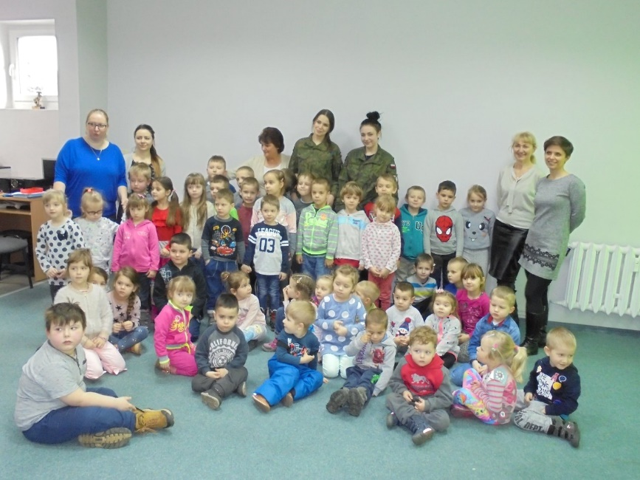

- Spotkania Dyskusyjnego Klubu Książki
Raz w miesiącu odbywają się w naszej bibliotece spotkania Dyskusyjnego Klubu Książki dla Dorosłych oraz Dyskusyjnego Klubu Książki dla Dzieci i Młodzieży. Celem klubu jest aktywizacja czytelników i popularyzacja ciekawej literatury, często poruszającej trudne tematy. Członkowie po przeczytaniu zadanej wcześniej lektury, recenzują ją przy otwartej rozmowie o nich. Ideą DKK jest z jednej strony stworzenie możliwości rozmowy o książkach i pogłębienie wiedzy o nich dla tych, którzy są stałymi czytelnikami, a z drugiej zachęcenie do czytania książek ze względu na poruszane w nich tematy.

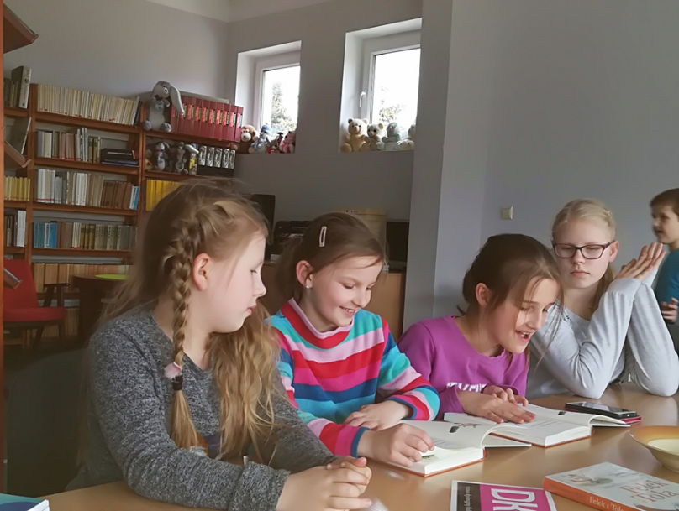
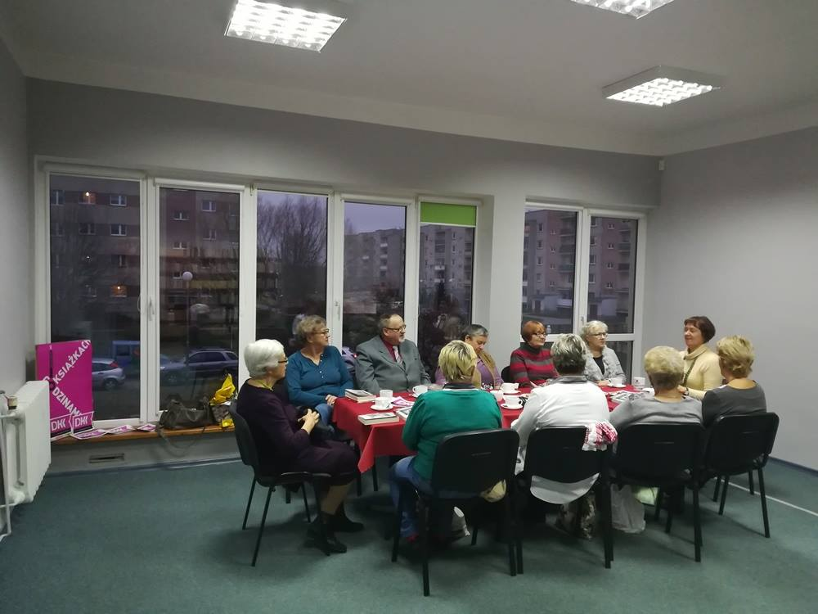

- Zajęcia literackie promujące książkę i czytelnictwo z przedszkolakami, uczniami szkół podstawowych, gimnazjum, szkół ponadgimnazjalnych oraz dla osób dorosłych:
BIBLIOTERAPIA
W naszej pracy często prowadzimy zajęcia o podłożu terapeutycznym wykorzystując do tego celu literaturę. Z zajęć tego rodzaju korzystają grupy przedszkolne, uczniowie szkół podstawowych oraz wychowankowie Zespołu Placówek Edukacyjno-Terapeutycznych w Bobrowie.
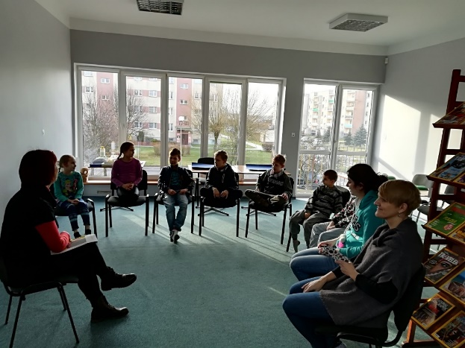
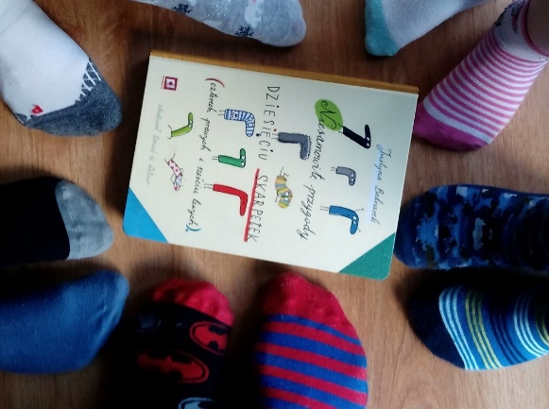

PAMIĘTAMY O WAŻNYCH DATACH
- WALENTYNKI – 14 lutego
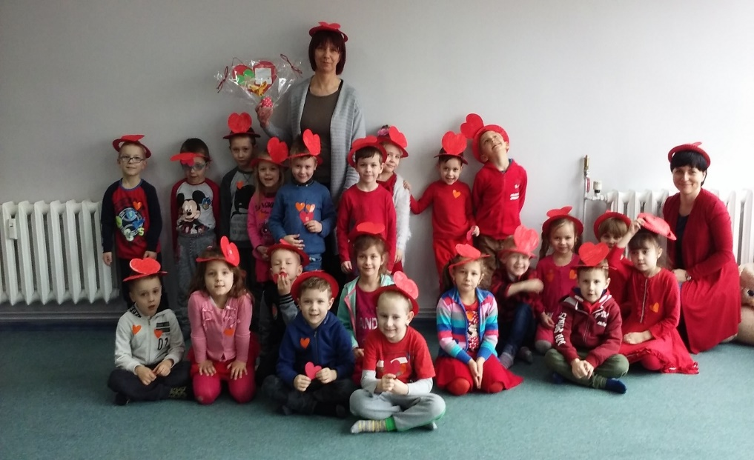
- ŚWIATOWY DZIEŃ POEZJI – 21 marca

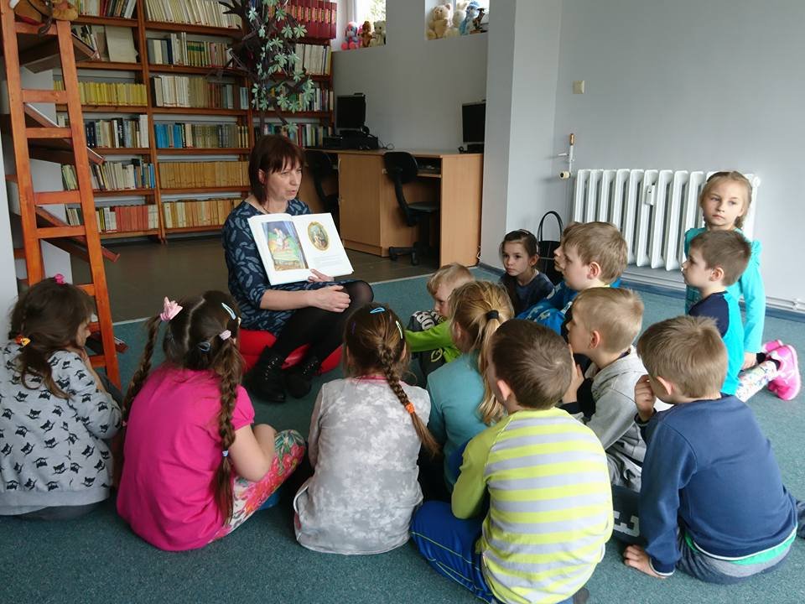
- ŚWIATOWY DZIEŃ KOTA – 17 lutego

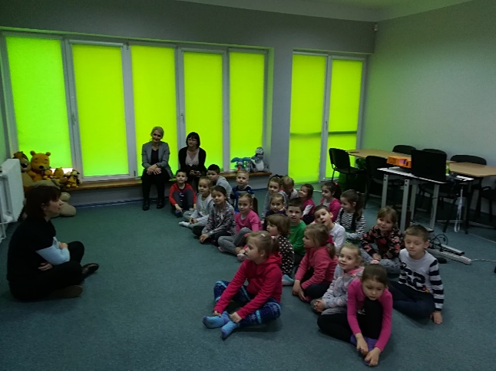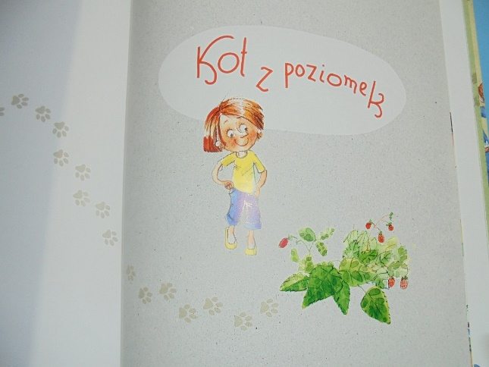

- OGÓLNOPOLSKI TYDZIEŃ CZYTANIA DZIECIOM – 2 – 10 czerwca

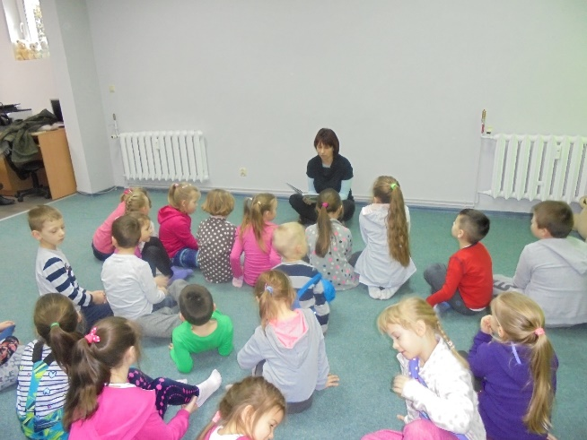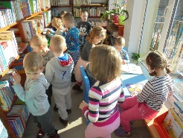
- OGÓLNOPOLSKI DZIEŃ GŁOŚNEGO CZYTANIA – 29 września
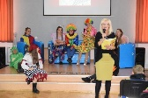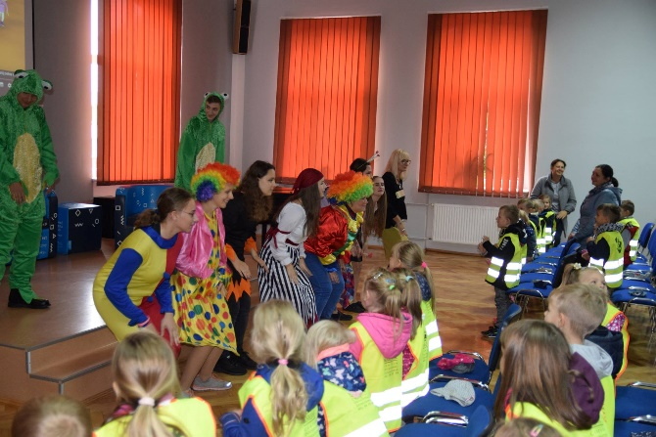

- OGÓLNOPOLSKI DZIEŃ PRAW DZIECKA – 20 listopada
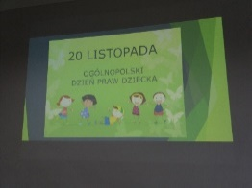

- ŚWIATOWY DZIEŃ PLUSZOWEGO MISIA - 25 listopada
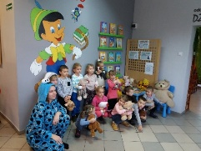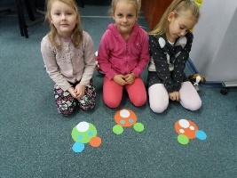

KONKURSY
- OGÓLNOPOLSKI I MAŁY KONKURS RECYTATORSKI – eliminacje powiatowe
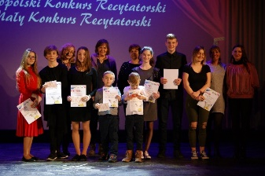

- PTAKI, PTASZKI I PTASZĘTA POLNE – konkurs recytatorski

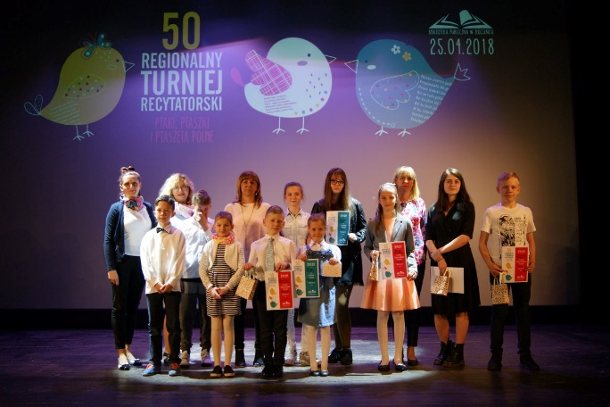
- NAJLEPSZY Z DZIESIĘCIU - turniej wiedzy
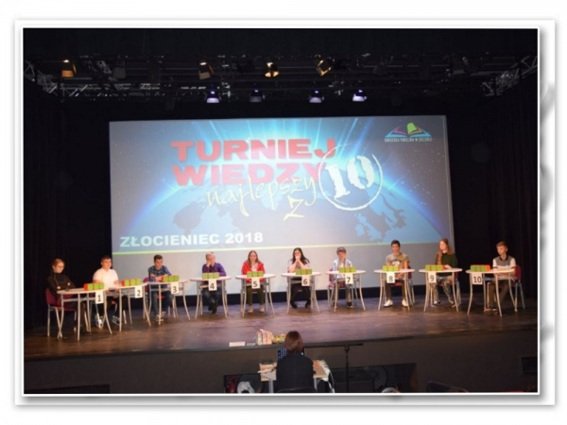
- REGIONALNY PRZEGLĄD TWÓRCZOŚCI LITERACKIEJ „BAJKOWE SPOTKANIE”
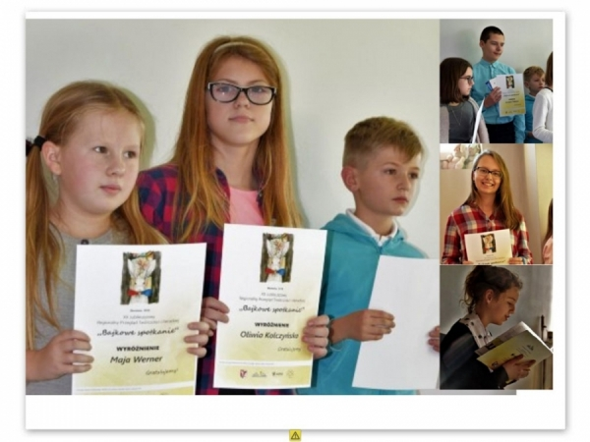

TYDZIEŃ BIBLIOTEK
- SPOTKANIE AUTORSKIE Z WIESŁAWEM DRABIKIEM
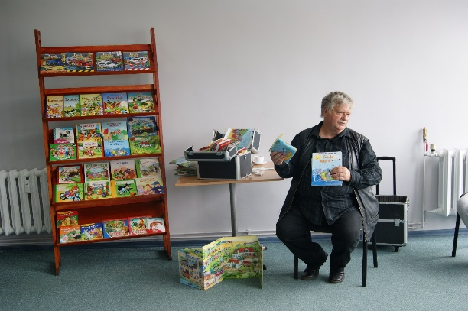

- WARSZTATY Z IZABELĄ NIEWIADOMSKĄ-LABIAK

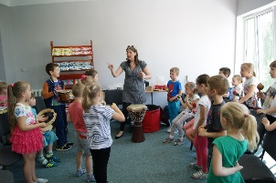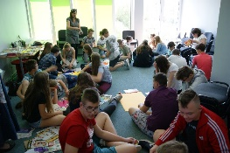
- QUESTOWA PRZYGODA
Nie zamykamy się w murach. Uczestnikom naszych zajęć przybliżamy także naszą małą ojczyznę. Wędrując szlakiem questu Antek poznajemy najciekawsze miejsca Złocieńca.
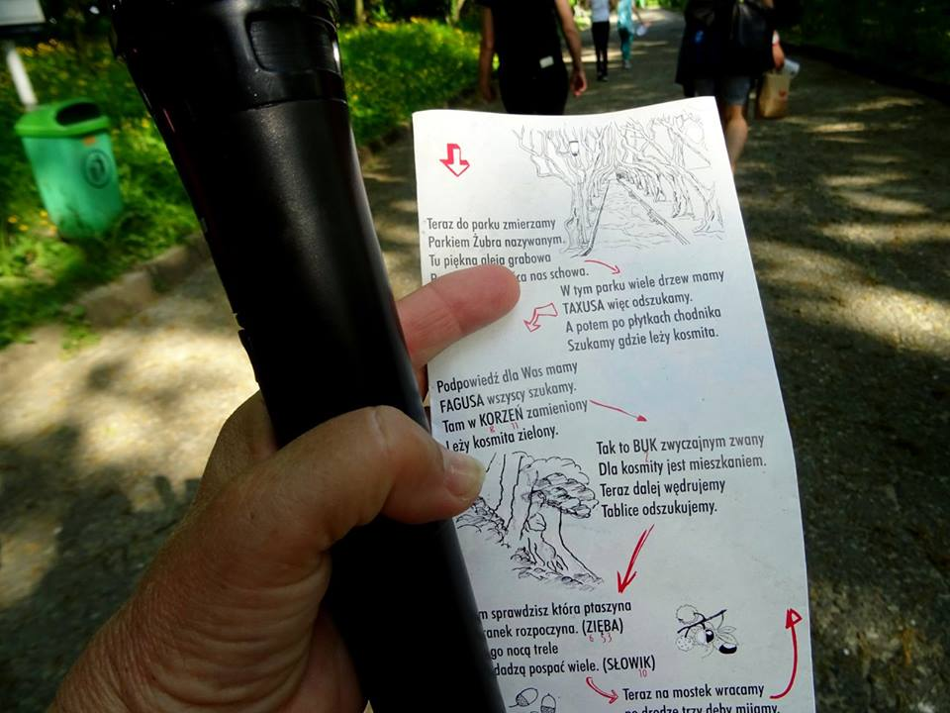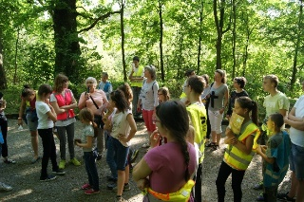

- ANIMACJE Z VANESSĄ
Dbamy szczególnie o naszych milusińskich. Dobra zabawa, różnorodność zadań i aktywności, to wiele pozytywnych emocji.
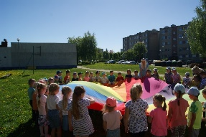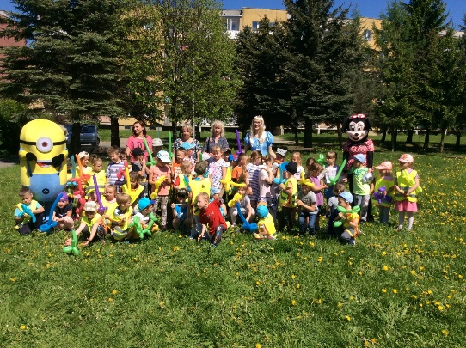

- TEATR „TAK” W PRZEDSTAWIENIU „O PCHLE, CO MANIER NIE MIAŁA”
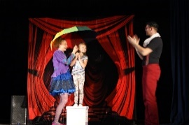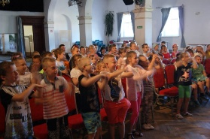

WSPÓŁPRACA Z POLICJĄ
Przestrzeganie prawa to obowiązek każdego, także ucznia – pod takim hasłem odbyło się w naszej bibliotece spotkanie uczniów klasy V b ze st. aspirantem Marcinem Łozińskim z Komisariatu Policji w Złocieńcu.

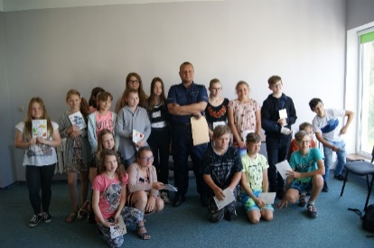

FERIE I WAKACJE
Razem ze Złocienieckim Ośrodkiem Kultury organizujemy zajęcia dla dzieci w czasie wolnym od nauki szkolnej.

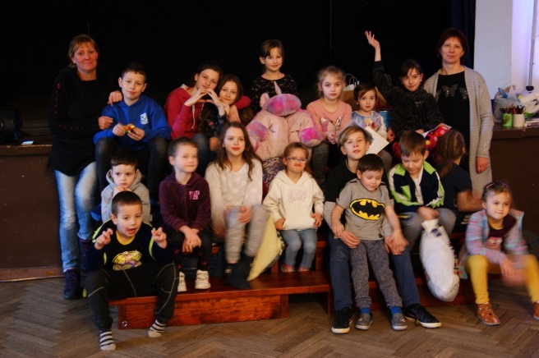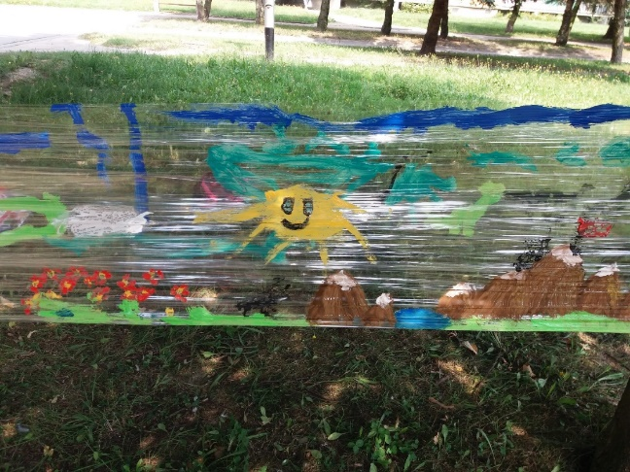

TEATRZYK KAMISHIBAI
Ciągle doskonalimy nasz warsztat pracy. Aby uatrakcyjnić spotkania z młodymi czytelnikami wykorzystujemy różne metody. Jedną z nich jest np. japoński papierowy teatr, czyli kamishibai.

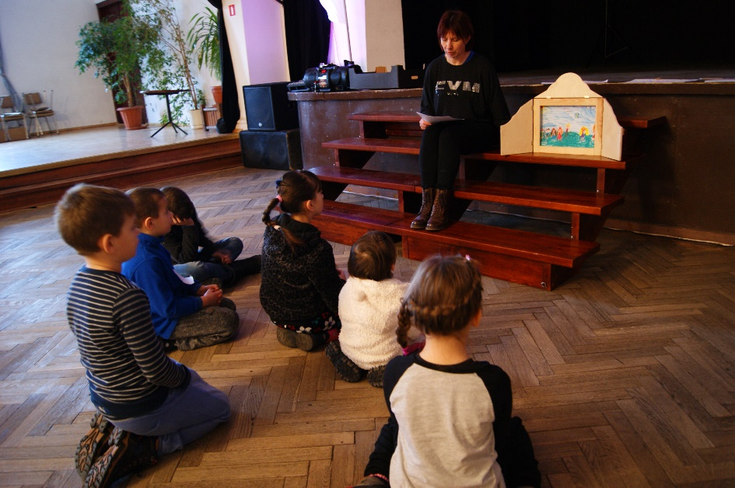

KODOWANIE NA DYWANIE
Swój warsztat pracy wzbogaciliśmy o bardzo atrakcyjną formę, jaką jest „kodowanie na dywanie. Dzięki zabawom z kodowania rozwijamy kreatywne i logiczne myślenie, ćwiczymy samodzielność uczniów, poszerzamy wyobraźnię, przygotowujemy do nauki programowania.
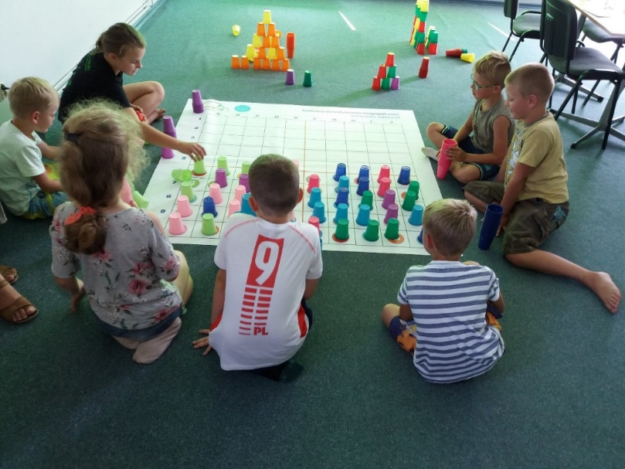

MIRABELKA – KIEŁKUJĄCA HISTORIA W 100LICY
Na przełomie września i października klasy IVc, Vc, VIa oraz VIIb ze Szkoły Podstawowej nr 1 w Złocieńcu wzięły udział w warsztatach związanych z obchodami 100-lecia niepodległości. Akcja polegała na zorganizowaniu w bibliotekach w całej Polsce warsztatów na podstawie książki „Mirabelka” Cezarego Harasimowicza.
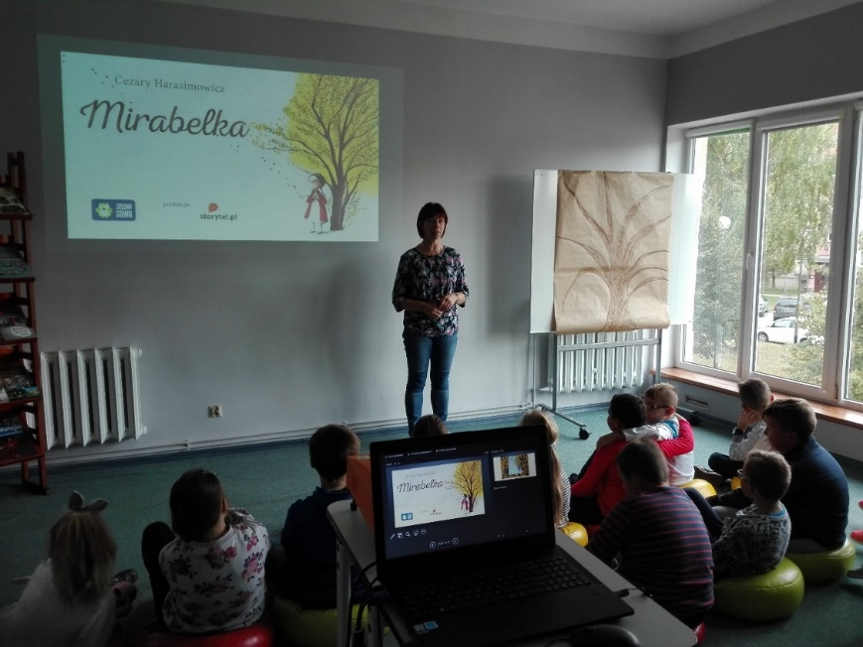

KTO TY JESTEŚ? MOJA TOŻSAMOŚĆ NARODOWA
Na początku listopada uczniowie kl. IVd oraz kl. IIIa ze Szkoły Podstawowej nr 1 uczestniczyli w zajęciach, których głównym celem było kształtowanie poczucia przynależności do własnego kraju, regionu, małej ojczyzny.
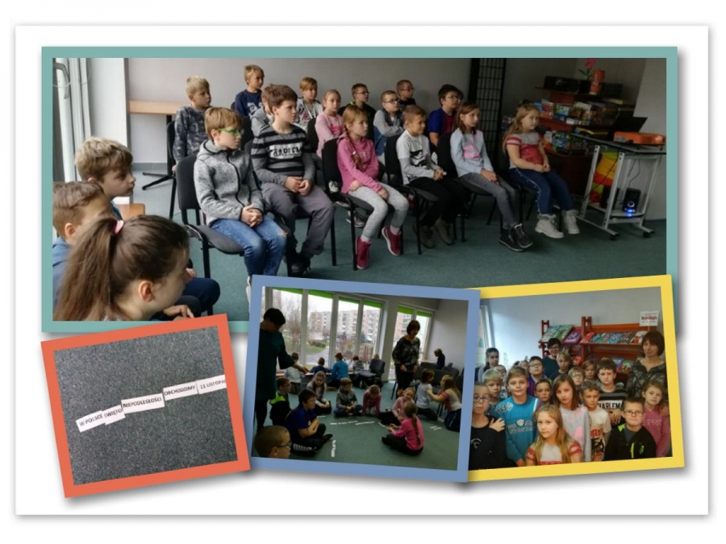
- MAŁE MOLE CIĄGNĄ DO BIBLIOTEKI
Cykliczne zajęcia z przedszkolakami.
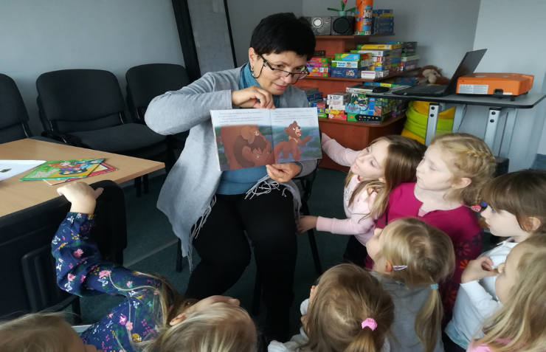
- KOK czyli Kobiety o Kobiecości
Grupa „KoK- KOBIETY O KOBIECOŚCI” spotyka się na zajęciach biblioterapeutycznych połączonych z wirtualnymi wywiadami Katarzyny Janowskiej z „prawdziwymi i silnymi” kobietami ze świata literatury, filmu, teatru i muzyki w programie Droga do sukcesu: Siła Kobiet”.
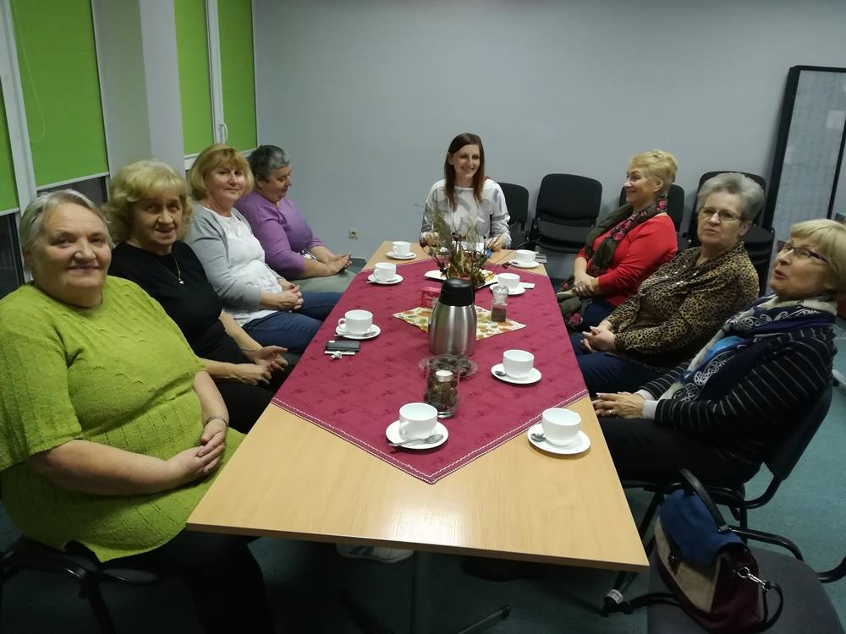

W każdą pierwszą środę kolejnego miesiąca gościmy członków ZERiI na spotkaniach tematycznych. Na przykład:
- Wirtualna podróż do ogrodów botanicznych w Europie.
Seniorzy udali się w wirtualną podróż do Królewskiego Ogrodu Botanicznego w Londynie, Keukenhofu w Holandii, do ogrodu botanicznego na Maderze, w Pradze, w Padwie.
Podziwiali również Alpejski Ogród Botaniczny w Lautaret we Francji oraz Ogród Królewski w Wersalu.
- Seniorze ćwicz pamięć!- Jak dbać o kondycję pamięci. Spotkanie było poświęcone doskonaleniu pamięci seniora. Poznali sposoby na utrzymanie pamięci w dobrej kondycji. Seniorzy brali udział w ćwiczeniach usprawniających myślenie. Sprawiły im dużą radość i przyjemność.
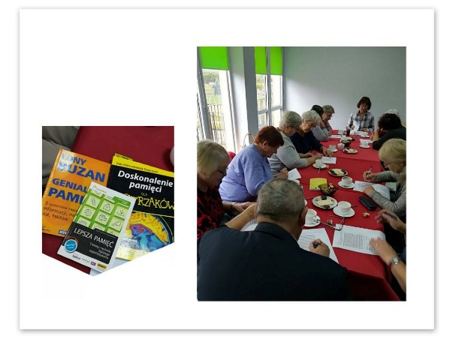
- Polska niepodległa od 100 lat
W związku z obchodami 100-lecia odzyskania niepodległości przez Polskę, przygotowałyśmy dla seniorów montaż słowno –muzyczny pt. Odzyskanie Niepodległości Polski – 11 listopada 1918 roku”. W udekorowanej, w akcenty patriotyczne Sali, wystąpiły dzieci i dorośli z kółka teatralnego działającego przy bibliotece. Przy dźwiękach utworów muzycznych Fryderyka Chopina uczestnicy spotkania wysłuchali wierszy. W klimat tamtych czasów wprowadzali wszystkich narratorzy, którzy przedstawiali najważniejsze wydarzenia z naszej historii – od rozbiorów do odzyskania przez nasz kraj niepodległości. Występy recytatorów były przeplatane pieśniami patriotycznymi. Znane utwory takie jak „Rota”, „My, pierwsza brygada”, „Piechota”, Ułani, ułani”, „Wojenko”… przeniosły widzów do ubiegłego stulecia, dlatego też chętnie włączali się do śpiewania.
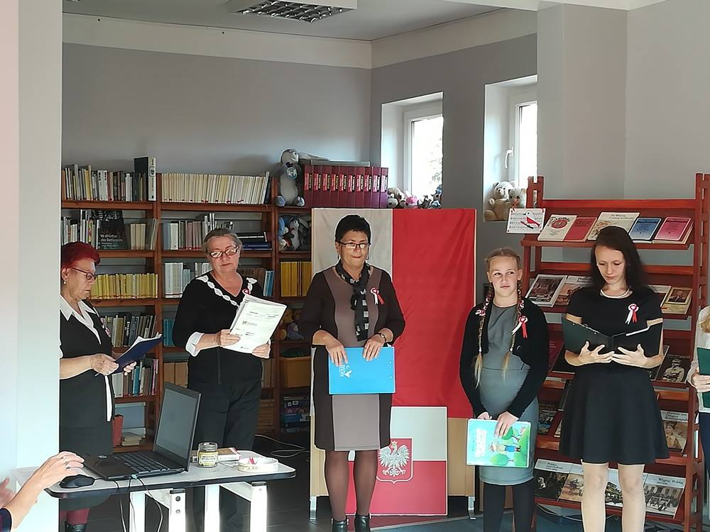

- Historie przedmiotami pisane.
Inspiracją do tematu spotkania z członkami ZERiI była publikacja Piotra Dzięciołowskiego pt. Historie przedmiotami pisane”. Książka zawiera opowieści znanych osób o różnych przedmiotach, które z rozmaitych powodów są dla nich ważne i cenne.
Zgodnie z oczekiwaniami każdy uczestnik przygotował się do zajęć, przynosząc ze sobą pamiątki i w ciekawy sposób o nich opowiedział.

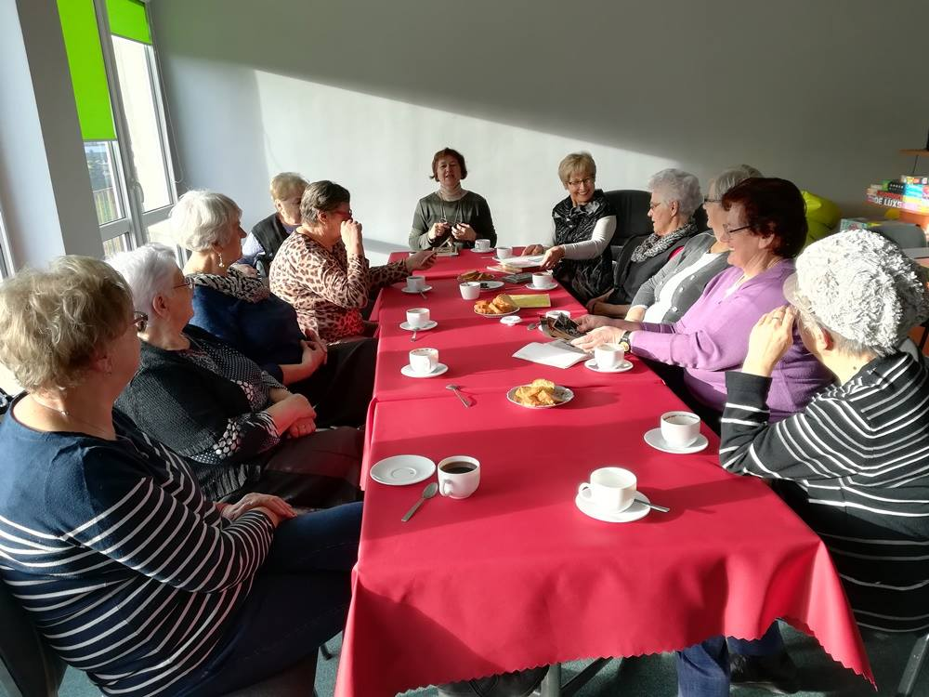

Niezmiennie w każdy piątek seniorki wspólnie rozwijały umiejętności manualne i tworzyły „coś z niczego” uczestnicząc w cyklu zajęć ręcznych pn. „Piątkowe Zajęcia Manualno- Literackie”. Poszerzałyśmy wiedzę na temat różnych technik zdobniczych i plastycznych tj. decoupage, iris folding, cardmaking, mozaika, kirigami, origami i wiele innych.

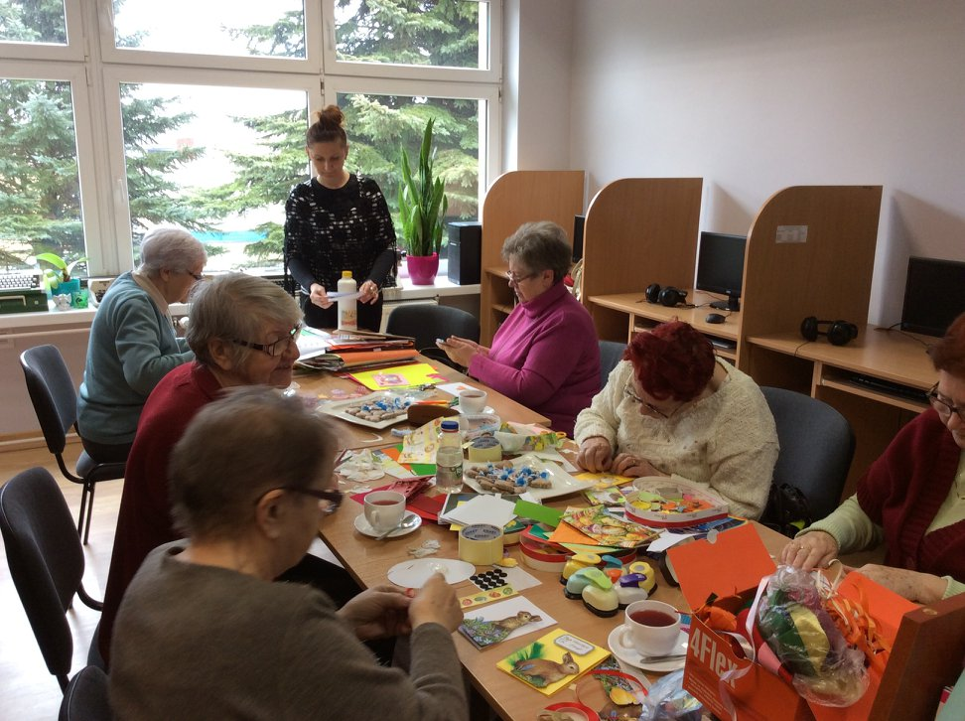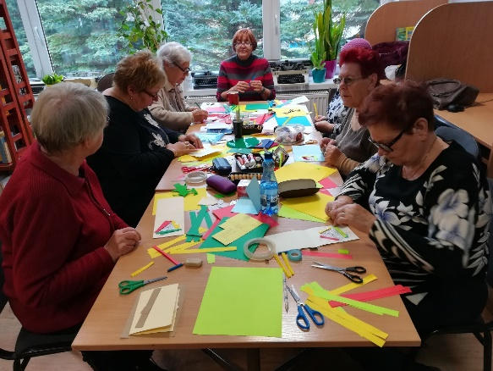

Organizujemy w naszej bibliotece wiele spotkań z ciekawymi ludźmi: podróżnikami, pisarzami, poetami, historykami i hobbystami.

- RYSZARD GRZEŚKOWIAK I RYSZARD TEISSEYRE I ICH ŚWIAT NA ROWERZE

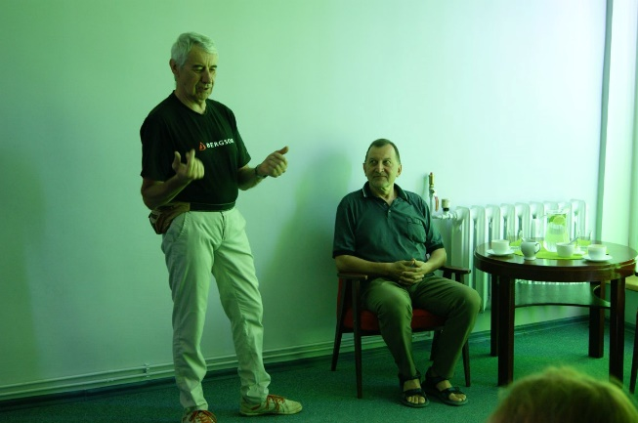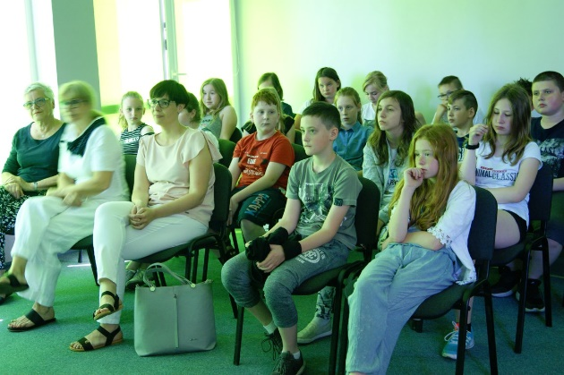

- AGATA KOŁAKOWSKA – SPOTKANIE AUTORKI Z CZYTELNIKAMI

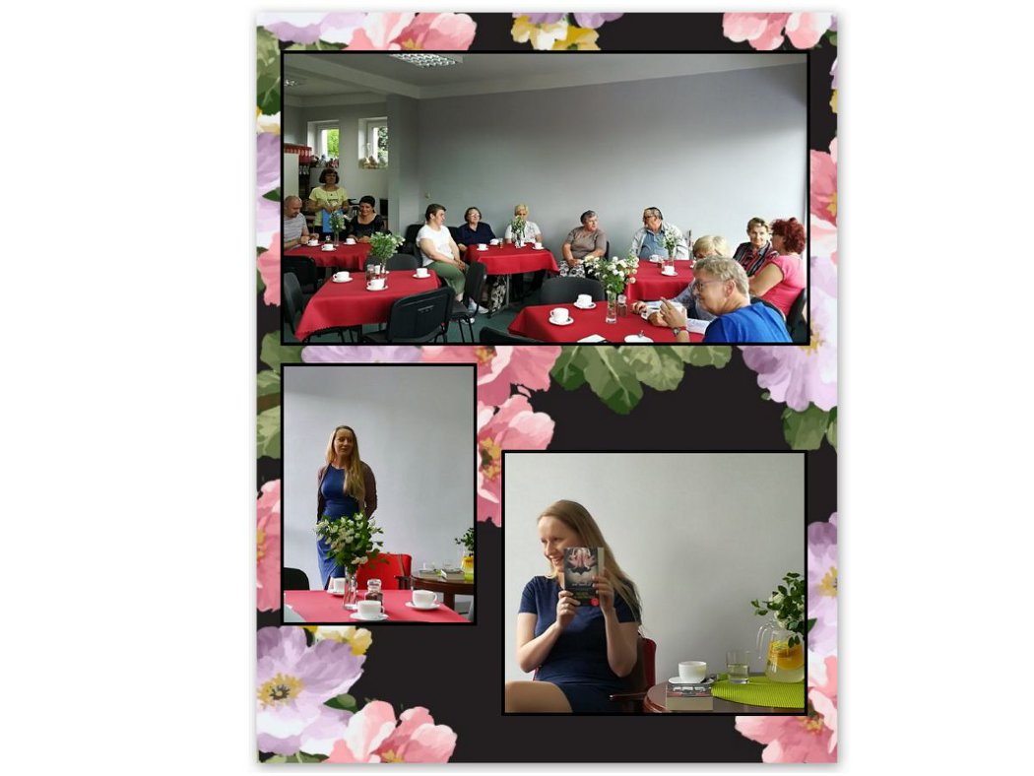

- POETYCKIE SPOJRZENIE NA TEKSTY PIOSENEK KATARZYNY NOSOWSKIEJ
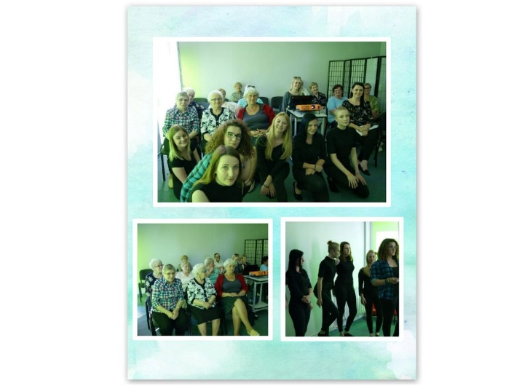
- SPOTKANIE AUTORSKIE ERYKA KRASUCKIEGO
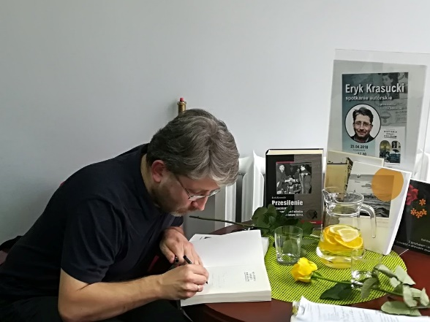

- BIBLIOTERAPIA Z PODOPIECZNYMI POWIATOWEGO DZIENNEGO DOMU SAMOPOMOCY
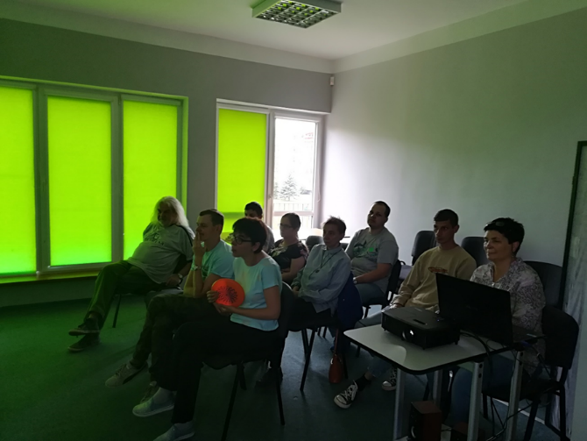
Kolejnym działaniem biblioteki jest zaspokajanie potrzeb informacyjnych i edukacyjnych poprzez umożliwianie użytkownikom dostępu do Internetu oraz innych źródeł informacji elektronicznych:
- Bezpłatny dostęp do Internetu
- Kurs komputerowy „Aktywni w sieci”.
Raz w tygodniu pracujemy w pięciu pięcioosobowych grupach. Uczymy się podstawowej obsługi komputera, edytowania dokumentów tekstowych, tworzenia prezentacji multimedialnych oraz poruszania się w Internecie.
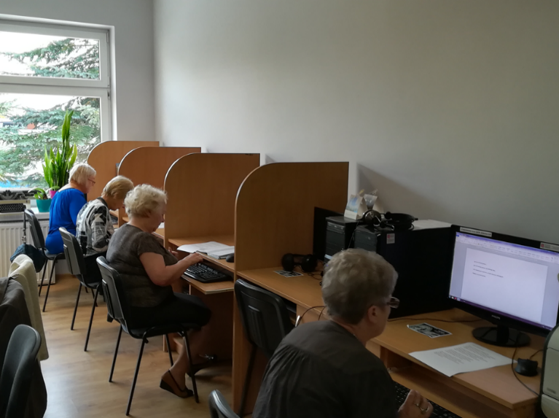
- „Przygoda seniora z obsługą tableta i smartfona” to nowy cykl zajęć, którego celem było przeprowadzenie warsztatów z obsługi tych urządzeń. Seniorzy uczestniczący w zajęciach mają możliwość nabycia umiejętności z zakresu obsługi ekranu dotykowego, wykonywania i odbierania połączeń telefonicznych oraz odbierania i wysyłania wiadomości SMS i MMS, odtwarzania muzyki i włączania radia, podstawowej obsługi aparatu fotograficznego oraz kamery zamontowanej w smartfonie i korzystania z Internetu w telefonie.

Kolejnym bardzo ważnym zadaniem biblioteki w roku 2018 była kontynuacja tworzenia i udostępnienia on - line komputerowego katalogu książek MAK+.
Bibliotekarze oferują pełną gamę usług:
- Szybka i profesjonalna obsługa czytelników i użytkowników biblioteki;
- Pomoc dla studentów i osób uczących się w przygotowywaniu materiałów na różne tematy;
- Możliwość wypożyczenia międzybibliotecznego;
- Bogata oferta czytelnicza - książki, czasopisma, gazety codzienne, materiały źródłowe, opracowania, audiobooki oraz materiały multimedialne np. do nauki języków obcych.
- Prowadzenie listy oczekujących na książki.
- Dodatkowa usługa wypożyczania zbiorów : "KSIĄŻKA NA TELEFON" z dostarczeniem do domu. Biblioteka stara się w ten sposób zachęcić wszystkich do częstego i stałego korzystania z jej zbiorów i usług.

- DZIAŁALNOŚĆ INFORMACYJNA I POPULARYZATORSKA ZWIĄZANA Z REGIONEM :

- Zbiory książkowe dot. miasta Złocieniec, Powiatu Drawskiego, Województwa Zachodniopomorskiego z zakresu literatury, poezji, historii Pomorza, rozwoju techniki i przemysłu, oświaty, folkloru i obyczajowości naszego regionu;
- Najnowsze publikacje, foldery o regionie;
- Prasa lokalna (Głos Drawski, Powiatowa Gazeta Drawska, Głos Koszaliński i dodatek Regiony, Echa znad Drawy, Sygnał Kultury, Złocienieckie Klimaty) oraz wycinki z tych czasopism i gazet o zasięgu regionalnym;
- Wszelkiego rodzaju Dokumenty Życia Społecznego – plakaty, ulotki dot. wydarzeń kulturalnych, oświatowych;
- Albumy, stare fotografie, mapy regionu, plany miast, foldery o parkach krajobrazowych, ośrodkach wczasowych, zabytkach i ciekawych miejscach turystycznych, szlakach rowerowych itp.
- Udostępniamy czytelnikom i użytkownikom biblioteki wszelkich informacji o regionie zawartych w materiałach i zbiorach BIBLIOTECZKI REGIONALNEJ;
- Ponadto na bieżąco gromadzimy i opracowujemy dokumenty związane z regionem z roku na rok zwiększając zasoby BIBLIOTECZKI REGIONALNEJ o nowości wydawnicze i dary przekazane przez przyjaciół biblioteki;
- Questowa przygoda z Promyczkami i wychowankami Internatu ZPET – spacer szlakiem złocienieckiego questu – ciekawostki i zagadki związane z miastem.
- Cykl warsztatów: Mirabelka- kiełkująca historia 100licy; część zajęć pod hasłem – gdzie mieszkam, skąd pochodzę.
- Popularyzacja książki Jarosława Leszczełowskiego „W krainie legend Pojezierza Drawskiego”.

● DZIAŁALNOŚĆ WYDAWNICZA
W 2018 r. organizując XX Regionalny Przegląd Twórczości Literackiej „Bajkowe Spotkania” ogłoszono konkurs na napisanie bajki. Z najlepszych i najpiękniejszych prac powstała książeczka, którą wydano.

- FORMY DOKSZTAŁCANIA I DOSKONALENIA

Bibliotekarze uczestniczyli w licznych szkoleniach i podnosili swoje kwalifikacje :
- System Biblioteczny MAK+ - Koszalińska Biblioteka Publiczna
- Elementy logorytmiki jako metody wspomagającej rozwój mowy dzieci w wieku przedszkolnym i wczesnoszkolnym – Przedszkole im. Zajączka Złocieniaszka w Złocieńcu
- Literatura dziecięca. Najnowsze tendencje rozwojowe książki dla dzieci i młodzieży. Pedagogika zabawy w pracy z książką. Warsztat z książką obrazkową” – Książnica Pomorska
- Kodowanie na dywanie – MiPBP Drawsko Pomorskie
- Zaprogramuj przyszłość – MiPBP Drawsko Pomorskie
- Jak ciekawie dyskutować o książkach. Metody i techniki pracy z czytelnikami. – Książnica Pomorska
- Komunikacja bez przemocy – Biblioteka Publiczna w Złocieńcu
- Prawo autorskie w pracy bibliotekarza – Książnica Pomorska
- System biblioteczny Mak+. Moduły: wypożyczalnia, skontrum, raporty RODO – Książnica Pomorska
- Równać szansę – pozyskiwanie środków poza budżetem – Biblioteka Publiczna w Złocieńcu

PODSUMOWANIE

Biblioteka Publiczna w Złocieńcu dokłada wszelkich starań, by czytelnicy i użytkownicy postrzegali naszą jednostkę jako miejsce w pełni nowoczesne i przyjazne każdemu, niezależnie od wieku.
Wychodząc naprzeciw oczekiwaniom naszych czytelników biblioteka proponuje różnorodny program wydarzeń kulturalnych. Podjęliśmy wiele interesujących działań i inicjatyw skupiających wokół biblioteki nie tylko miłośników czytania,5 ale i osób chcących miło i pożytecznie spędzić czas w naszym towarzystwie. Działania zmierzające do zwiększenia atrakcyjności wizerunku biblioteki nigdy nie ustają. Wciąż pojawiają się nowe, a bibliotekarze starają się na nie odpowiedzieć i nadążyć. Realizacja zadań zgodna jest z misją biblioteki jaką jest:
- Rozwijanie i zaspokajanie potrzeb czytelniczych mieszkańców oraz upowszechnianie wiedzy i rozwoju kultury.
- Zapewnienie Czytelnikom dostępu do wszelkiego rodzaju informacji.
- Stwarzanie warunków i umacnianie nawyków czytelniczych wśród dzieci od lat najmłodszych.
- Otaczanie szczególną troską użytkowników niepełnosprawnych oraz tych, którzy znajdują się w trudnej sytuacji społecznej.
- Tworzenie przyjaznej biblioteki i spełnianie oczekiwań wszystkich jej użytkowników.
- Życzliwe traktowanie wszystkich tych, którzy chcą skorzystać z oferty biblioteki.
- Udział w budowaniu społeczeństwa obywatelskiego i dbanie o zachowanie tożsamości kulturowych.
- Dbanie o stały rozwój zatrudnionych w bibliotece pracowników, dążenie do doskonalenia środowiska zawodowego oraz wspieranie koleżanek i kolegów w rozwijaniu kompetencji zawodowych.
Lawina pomysłów i działań, także dla czytelników o specjalnych potrzebach jest na porządku dziennym naszej pracy.
Biblioteka współpracuje z lokalnymi szkołami oraz szkołami powiatu. Współpracujemy również z lokalnymi przedszkolami. Bardzo dobrze układa się współpraca ze Związkiem Emerytów, Rencistów i Inwalidów, Uniwersytetem Trzeciego Wieku, Zespołem Placówek Edukacyjno – Terapeutycznych w Bobrowie, Młodzieżowym Ośrodkiem Wychowawczym w Czaplinku, Powiatowym Dziennym Domem Samopomocy - Filia Złocieniec, Domem Pomocy Społecznej w Darskowie, Policją i Strażą Miejską.
Dzięki współpracy z instytucjami i stowarzyszeniami lokalnymi realizowane są różne programy kulturalne, informacyjne i edukacyjne. Dla bibliotekarzy działania dla i z użytkownikiem złocienieckiej biblioteki są istotnym zagadnieniem. Wszystkie podejmowane przez nas działania mają na celu spowodowanie, aby książka stała się ważnym elementem w życiu człowieka, aby przekonać ich, że czytanie ułatwia przyswajanie wiedzy oraz czyni człowieka lepszym, wartościowszym. Różnorodność prowadzonych form pracy w bibliotece z czytelnikiem oraz propagowanie literatury, pozytywnie oddziałuje na częstotliwość odwiedzin w bibliotece, a tym samym na rozwój czytelnictwa.

